
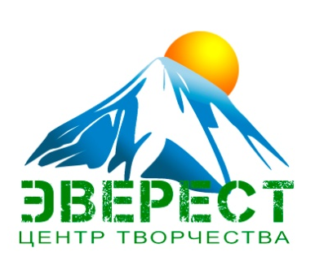
ГОСУДАРСТВЕННОЕ УЧРЕЖДЕНИЕ ДОПОЛНИТЕЛЬНОГО ОБРАЗОВАНИЯ
«ЦЕНТР ТВОРЧЕСТВА «ЭВЕРЕСТ»
г.МОГИЛЕВА»

«ОБЛАЧНЫЕ ТЕХНОЛОГИИ.
ОТ ЗАМЫСЛА
К ВОПЛОЩЕНИЮ»
(методическая разработка)

Автор-составитель:
Мидянчик Елена Евгеньевна,
заведующий
учебно-методическим кабинетом

Могилев 2021

Автор-составитель: Мидянчик Елена Евгеньевна,
заведующий учебно-методическим кабинетом,
высшая квалификационная категория
методиста

Рекомендовано методическим советом государственного учреждения дополнительного образования «Центр творчества «Эверест» г. Могилева».

Облачные технологии. От замысла к воплощению: методическая разработка. / автор-составитель Е.Е.Мидянчик. – г.Могилев: ГУДО «Центр творчества «Эверест» г.Могилева», 2021. - 52 с.

В данной методической разработке представлен опыт учреждения по внедрению модели методического сопровождения педагогов дополнительного образования на основе облачных технологий.
Определены основные формы, методы и средства методического сопровождения педагогов, способы аккумулирования и трансляции полученного педагогами опыта, а также результаты внедрения представленной модели.
Материал адресуется руководящим работникам и специалистам методических служб учреждений дополнительного образования детей и молодежи.

СОДЕРЖАНИЕ
ВВЕДЕНИЕ 4
- ДИДАКТИЧЕСКИЕ ВОЗМОЖНОСТИ ОБЛАЧНЫХ
ТЕХНОЛОГИЙ 2
- АНАЛИЗ ГОТОВНОСТИ ПЕДАГОГИЧЕСКИХ РАБОТНИКОВ
К ИННОВАЦИОННОЙ ДЕЯТЕЛЬНОСТИ 8

МОДЕЛЬ МЕТОДИЧЕСКОГО СОПРОВОЖДЕНИЯ С

ПРИМЕНЕНИЕМ ОБЛАЧНЫХ ТЕХНОЛОГИЙ
  - Основные положения создания новой модели методического
сопровождения 10
  - Карта индивидуального профессионального маршрута 13
  - Виртуальный методический кабинет 19
- РЕЗУЛЬТАТЫ ВНЕДРЕНИЯ МОДЕЛИ МЕТОДИЧЕСКОГО
СОПРОВОЖДЕНИЯ С ИСПОЛЬЗОВАНИЕМ ОБЛАЧНЫХ
ТЕХНОЛОГИЙ 23

ЗАКЛЮЧЕНИЕ 26
Литература и информационные ресурсы 27

Приложение 1 30

Приложение 2 31

Приложение 3 33

Приложение 4 34

Приложение 5 41

Приложение 6 44

Приложение 7 45

Приложение 8 46

Приложение 9 49

Приложение 10 51

Приложение 11 53

Приложение 12 56

Приложение 13 59

Приложение 14 61

ВВЕДЕНИЕ
Современный период развития общества характеризуется влиянием на него информационных и компьютерных технологий, которые проникают во все сферы человеческой деятельности, обеспечивают распространение информационных потоков в обществе, образуя глобальное информационное пространство. Неотъемлемой и важной частью этих процессов является информатизация образования. В настоящее время в Республике Беларусь идет становление новой системы образования, ориентированной на вхождение в мировое информационно-образовательное пространство [4].
Цифровые, информационные и интернет-технологии активно проникают во все уровни системы образования, в том числе, и в систему дополнительного образования детей и молодежи, что позволяет говорить о ее информатизации.
Концепция цифровой трансформации процессов в системе образования Республики Беларусь на 2019-2025 годы указывает на необходимость решения комплекса задач, среди которых:
- повышение технической оснащенности учреждения образования для внедрения современных информационно-коммуникационных технологий (далее - ИКТ);
- разработка методик, технологий, ресурсов и сервисов, обеспечивающих формирование и накопление знаний, получение гарантированного эффекта от их использования;
- пересмотр, формирование и регулирование дидактических принципов применения ИКТ в образовании;
- развитие профессиональных педагогических интернет- сообществ для обмена опытом и повышения квалификации через дистанционное обучение на единой цифровой площадке;
- внедрение инновационных методик подготовки педагогических кадров для работы с ИКТ [1].
Как видно, решение этих задач вызывает необходимость качественных инновационных подходов к вопросам повышения профессиональных компетенций педагогических кадров. И решать эти задачи необходимо так, чтобы в ходе профессиональной деятельности их не постиг кризис компетентности, связанный с отставанием от изменений, происходящих во всех сферах жизни. Педагог уже не просто должен успевать за прогрессом в науке, технике, информации, он должен осознавать необходимость опережения этого прогресса.
Важным условием непрерывного целенаправленного и опережающего развития педагогических работников является грамотное методическое сопровождение на основе оптимального использования ресурсов, возможностей, новых инструментов и открытого информационно-образовательного пространства.
В Национальной стратегии устойчивого социально-экономического развития Республики Беларусь на период до 2030 года указано одно из приоритетных направлений – формирование «облачной» информационно-образовательной среды, содержащей качественные ресурсы и услуги и базирующейся на современных технических средствах информации. Следовательно, в учреждениях дополнительного образования также требуется обновление информационно-образовательной среды. [2]
Для подготовки педагогических кадров к работе в современных условиях, а также для реализации принципа непрерывного образования на протяжении всей жизни, необходимо включение облачной составляющей, которая сможет усилить интенсивность и качество подготовки педагогических кадров к меняющимся условиям, обеспечит их готовность к инновационной деятельности.
Так как «облачная» информационно-образовательная среда является своеобразным нововведением в учреждении, то возникла необходимость разработки новой модели методического сопровождения педагогических работников с применением облачных технологий.

ДИДАКТИЧЕСКИЕ ВОЗМОЖНОСТИ ОБЛАЧНЫХ ТЕХНОЛОГИЙ
Актуальность применения новых информационных технологий в системе образования заключается в том, что они не только выполняют функции инструмента, используемого для решения конкретных педагогических задач, но и позволяют значительно разнообразить формы организации образовательного процесса, способствуют формированию навыков самостоятельной учебной деятельности, стимулируют развитие методики и дидактики [21].
В своих работах Дочкин С.А. отмечает, что «образование, в первую очередь – профессиональное образование, становится непрерывным процессом, важнейшей частью жизни каждого человека, обеспечивающим ему возможность ориентироваться в потоке информации, комфортно чувствовать себя в информационном обществе, легко адаптироваться к непрерывным техническим инновациям» [8].
Одним из перспективных направлений развития современных информационных технологий являются облачные технологии – технологии распределенной обработки данных, в которой компьютерные ресурсы и мощности предоставляются пользователю как Интернет-сервис [5].
Проведенный анализ литературы и Интернет-источников позволил выделить следующие преимущества использования облачных технологий в образовательном процессе:
- экономические: облачные технологии позволяют экономить на приобретении, поддержке, модернизации программного обеспечения и оборудования; основным преимуществом для многих образовательных учреждений является предоставление бесплатных облачных услуг;
- технические: можно не иметь никаких программ на своём компьютере, а иметь только доступ к сети Интернет; работа возможна с помощью любого мобильного устройства;
- технологические: большинство облачных услуг высокого уровня либо достаточно просты в использовании, либо требуют минимальной поддержки.
Кроме этого, удаленный доступ к данным в облаке позволяет работать из любой точки на планете, где есть доступ к сети Интернет.
Основными дидактическими преимуществами, подтверждающими целесообразность их применения в образовательном процессе, являются:
- широкий спектр онлайн-инструментов и услуг, которые обеспечивают безопасное соединение и возможности сотрудничества всех участников образовательного процесса (педагогов и учащихся, педагогов и родителей, корпоративному общению педагогов, администрированию, общению в педагогических сообществах);
- возможность организации совместной работы над документами, проектами и иными методическими продуктами;
- быстрое включение создаваемых продуктов в образовательный процесс;
- организация интерактивных занятий и коллективного преподавания;
- отсутствие ограничений на «количество слушателей» и «время проведения» мероприятий;
- создание базы данных общего пользования (разработки, обучающие игры, ссылки на источники в интернете, изображения и др.).
Таким образом, главным дидактическим преимуществом использования облачных технологий является организация совместной работы коллектива педагогов, педагогов и учащихся, что способствует повышению эффективности образовательного процесса.
Облачные технологии предлагают альтернативу традиционным формам организации образовательного процесса, создавая возможности для персонификации, интерактивности и коллективного творчества. Внедрение облачных технологий подготовит учащегося к жизни в современном информационном обществе, а педагогу поможет качественно и оперативно организовать повышение своего педагогического мастерства.
Среди наиболее известных облачных сервисов, предоставляющих широкие возможности для образовательного процесса, можно выделить сервис Google. Функциональность его web-интерфейса вместе с установленным настольным приложением в комплекте является мощным инструментарием для работы с облачными файлами [20].

Сервис Google предоставляет наиболее полный пакет различных приложений, которые позволяют не только хранить данные в облаке, но и синхронизировать файлы на нескольких, удаленных друг от друга, устройствах, и осуществлять редактирование файлов различных форматов. Сервис Google объединяет в себе офисный пакет Документы Google, Электронные таблицы, презентации, видео хостинг YouTube, множество графических редакторов и приложений.
Сервис хранения цифровой информации «Google Диск» как Интернет-ресурс имеет ряд преимуществ:
- предоставляет полный контроль над созданными и загруженными файлами (вы можете дать к ним доступ любому пользователю, указать рамки их действий: чтение, редактирование);
- это не просто место для хранения важных данных и быстрого доступа к ним, а ещё и онлайн-офис, достаточно универсальный и с возможностью расширения его функционала за счет сторонних расширений;
- прямо из браузера можно открывать около 30 типов файлов, даже если эти программы не установлены на компьютере;
- на диске сохраняются все ваши изменения за предыдущие 30 дней (есть возможность вернуться к правкам, которые вы вносили ранее);
- удобный интерфейс сервиса позволяет работать с файлами эффективнее;
- для того чтобы начать пользоваться возможностями облачного хранилища достаточно создать аккаунт в Google.
Таким образом, сервис Google содержит множество инструментов, которые могут использоваться как в индивидуальной, так и совместной деятельности. И от педагога требуется совершенствование профессиональных компетенций в области приемов работы с облачными технологиями, позволяющих организовывать образовательный процесс в открытой информационно-образовательной среде на основе сервисов Google.

АНАЛИЗ ГОТОВНОСТИ ПЕДАГОГИЧЕСКИХ РАБОТНИКОВ

К ИННОВАЦИОННОЙ ДЕЯТЕЛЬНОСТИ
Без диагностики нельзя оптимально управлять какими-либо педагогическими процессами, тем более инновационными. Диагностика неотъемлемая часть методического сопровождения повышения профессионального уровня педагога, которая позволяет получить реальную и, по возможности, наглядную картину действительности. Результаты диагностики позволяют выявить возможности каждого педагога и определить задачи дальнейшего совершенствования их профессионализма.
На протяжении последних семи лет формирование
ИКТ-компетентности педагогических работников учреждения является одной из приоритетных задач при организации методического сопровождения. Так, в 2013-2016 гг. в учреждении был реализован проект «Необходимость повышения квалификации педагогов дополнительного образования ГУДО «Центр творчества «Эверест» г. Могилева» путем внедрения информационно-коммуникационных технологий в образовательный процесс», в результате которого у педагогических работников Центра были сформированы навыки работы на компьютере, умения применять компьютерные дидактические и программные средства, навыки поиска информации в Интернет-ресурсах, создания мультимедийных презентаций и т.д. Кроме этого, на сегодняшний день 97% педагогов учреждения хорошо владеют такими инструментами взаимодействия, как электронная почта, приложение Zoom, мессенджер Viber, группы в социальных сетях (ВКонтакте, Инстаграм), официальный сайт учреждения.
Однако, в соответствии с современными тенденциями развития системы образования и постоянным прогрессом в области информационных технологий, возникла необходимость расширения компетентностей педагогов дополнительного образования в освоении возможностей Интернет-пространства, в частности, облачных технологий.
С этой целью был проведен анализ готовности педагогов к инновационной деятельности и использованию в своей педагогической практике облачных технологий. Диагностика проводилась в двух направлениях: выявление уровня мотивационной готовности педагогов и определения уровня компетенций в области применения облачных ресурсов. Для диагностики использовался метод анкетирования (Приложение 1,2,3).
В ходе диагностики были выявлены следующие основные проблемы:
- отсутствие знаний в области дидактических возможностей применения облачных технологий (95%);
- несформированность навыков в работе с облачными сервисами, программными продуктами (92%);
- недостаток опыта совместной работы в дистанционном режиме (98%);
- отсутствие навыков создания своего сайта или блога в соответствии с педагогической целесообразностью, проектирования своего представительства в сети и наполнения его содержанием (100%);
- отсутствие навыков создания собственного программного продукта на основе облачных возможностей (98%);
- присутствие страха перед изменениями (35%);
- боязнь неудачи (51% педагогов отмечают чувство страха перед отрицательными результатами);
- привычные стереотипы организации собственной педагогической деятельности, консервативность (25%);
- отсутствие мотивации (20%, из них большинство непритязательны к повышению своего профессионального мастерства, не желают выходить из «зоны комфорта»);
- отсутствие осознания необходимости внедрения в собственную педагогическую практику инноваций (20%);
- отсутствие технического оснащения и свободного доступа к сети Интернет на базах функционирования объединений по интересам. Многие педагоги работают на базах учреждений общего среднего образования, где не все предоставляемые помещения оборудованы компьютерной техникой (30%).
На основании данных, полученных в результате диагностики, коллектив по отношению к инновациям разделился следующим образом:
 | Готовность к инновациям | Количество педагогов от общего числа
1 группа | 85-100% | 2%;
2 группа | 50-74% | 50%
3 группа | 20-49% | 30%
4 группа | до 20% | 18%

1 группа – педагоги с ярко выраженным стремлением к собственному развитию в разных сферах деятельности и, в частности, профессиональной, которых отличает высокая креативность и творческий подход к организации собственной педагогической практики, желание делиться опытом.
2 группа – педагоги, открытые новому, стремящиеся к достижению успеха в профессиональной деятельности, ориентированные на саморазвитие; молодые педагоги, которые обладают навыками работы с ИКТ и более творчески подходят к нововведениям.
3 группа – педагоги, имеющие слабый интерес к инновациям, готовые к участию на уровне воспроизводства готовых компьютерных продуктов;
4 группа – педагоги, готовность к инновациям которых отсутствует или отрицательная; приверженцы классических методов обучения; педагоги с многолетним стажем, которым сложно переключиться на нововведения.
Таким образом, одной из основных проблем внедрения облачной информационно-образовательной среды в учреждении дополнительного образования детей и молодежи является нехватка педагогических работников, способных в полной мере реализовывать направления цифровой трансформации процессов в системе образования.

МОДЕЛЬ МЕТОДИЧЕСКОГО СОПРОВОЖДЕНИЯ
С ПРИМЕНЕНИЕМ ОБЛАЧНЫХ ТЕХНОЛОГИЙ

Основные положения создания новой модели методического сопровождения

Ученые Е.И.Казакова и А.П.Тряпицина, которые занимаются исследованием феномена методического сопровождения, подчеркивают, что использование термина «сопровождение» продиктовано необходимостью дополнительно подчеркнуть самостоятельность субъекта в принятии решения. Термин «сопровождение» может быть раскрыт через «обеспечение условий для принятия субъектом решения».
Исходя из этого, методическое сопровождение профессионализации педагога – это система взаимосвязанных действий, процедур, методов, техник, событий, обеспечивающих оказание квалифицированной помощи педагогу на протяжении всей его профессиональной карьеры [15].
Для создания модели методического сопровождения в государственном учреждении дополнительного образования «Центр творчества «Эверест»
г. Могилева» был разработан проект «Облачные технологии в методическом сопровождении педагога дополнительного образования». Проект рассчитан на 3 года (2018-2021 г.г.).
Целью проекта является создание модели методического сопровождения профессиональной компетентности педагогических работников через формирование инновационной среды непрерывного педагогического роста с применением дистанционного обучения и облачных технологий.
Основные задачи проекта:
- изучить возможности применения облачных технологий в образовании;
- изучить имеющийся в педагогической практике отечественных и зарубежных авторов опыт методического сопровождения педагогов учреждений образования;
- создать систему персонифицированного методического сопровождения педагогов дополнительного образования, как в конкретных ситуациях профессионального затруднения, так и в процессе конструирования их профессиональной биографии в целом;
- внедрить созданную модель в практику;
- провести анализ результативности внедрения модели.
Основными принципами методического сопровождения повышения профессиональных компетенций педагога с использованием облачных технологий стали:
- погружение педагога в облачную среду (виртуальную образовательную среду);
- взаимозависимость выбранной формы обучения и ее последующего применения в собственной педагогической практике педагога;
- учет принципов андрагогики, возрастных, личностных качеств педагога;
- методическое сопровождение на основе сотрудничества, комфорта;
- акцент на самообучение, самообразование педагога;
- построение индивидуальной траектории обучения каждого педагога;
- создание общей площадки для взаимодействия, обмена опытом, представления результатов своей педагогической деятельности.
Созданная в учреждении модель методического сопровождения с применением облачных технологий не исключает применения традиционных очных форм повышения профессиональной компетентности педагогических работников (курсы повышения квалификации, проведение очных семинаров, консультаций, круглых столов и т.д.), а является частью системы методической работы, направленной на совершенствование их профессионального мастерства. При разработке данной модели подобраны такие формы работы методического сопровождения педагогов, которые максимально бы обеспечили планирование, контроль, мониторинг, координацию их работы, решить проблемы пространственного и временного барьеров, а также оптимизировать методическую деятельность учреждения в целом.
Содержание проекта по созданию модели предусматривает определение:
- Платформы для создания виртуального информационно-образовательного пространства.
Основой для проектирования виртуальной образовательной среды для повышения профессиональных компетенций педагога стало облачное хранилище Google.
Выбор данной платформы был обусловлен следующими ее преимуществами: доступность, индивидуализация, интенсификация; возможность хранения большого, постоянно обновляемого и пополняемого объёма информации с легким доступом к нему с разных устройств; удобный темп и удобное время работы, оперативность, снижение затрат времени на методическую работу за счёт её автоматизации с помощью различных программ, приложений и сервисов.
- Инструментов работы в «облаке».
Основными инструментами для обеспечения работы в «облаке» были выбраны следующие Google -сервисы:
- Google документ, в котором все текстовые материалы находятся в общем доступе методиста и педагога, позволяет установить режим совместной работы (возможны комментарии, поправки и редактирование документа).
- Google таблицы, которые позволяют быстро собирать любые данные, статистическую отчетность.
- Google формы - используются для проведения диагностики, опросов, сбора информации.
- Google календарь – используется как средство взаимодействия с педагогами (составление графика методических мероприятий, оповещение о предстоящих событиях).
- Google сайт – используется как площадка для оказания методической помощи педагогам в организации образовательного процесса, представления лучшего педагогического опыта, для обучения и представления результатов.
- Формы методического сопровождения.
В основу методического сопровождения легла разработанная специалистами учебно-методического кабинета учреждения «Карта индивидуального профессионального маршрута педагога дополнительного образования». Карта индивидуального профессионального маршрута (далее КИПМ) - форма дистанционного персонифицированного методического сопровождения педагога дополнительного образования с целью выявления профессиональных затруднений, видения путей, возможностей и перспектив профессионального развития, совместного конструирования профессиональной биографии в целом.
- Площадки для аккумулирования и трансляции результатов методического сопровождения на основе КИПМ, лучшего педагогического опыта, совместной деятельности педагогов. Такой площадкой стал «Виртуальный методический кабинет», созданный на платформе Google.
Разработанная модель методического сопровождения с применением облачных технологий (рис.1) представляет собой часть виртуальной
информационно-образовательной среды учреждения и содержит:
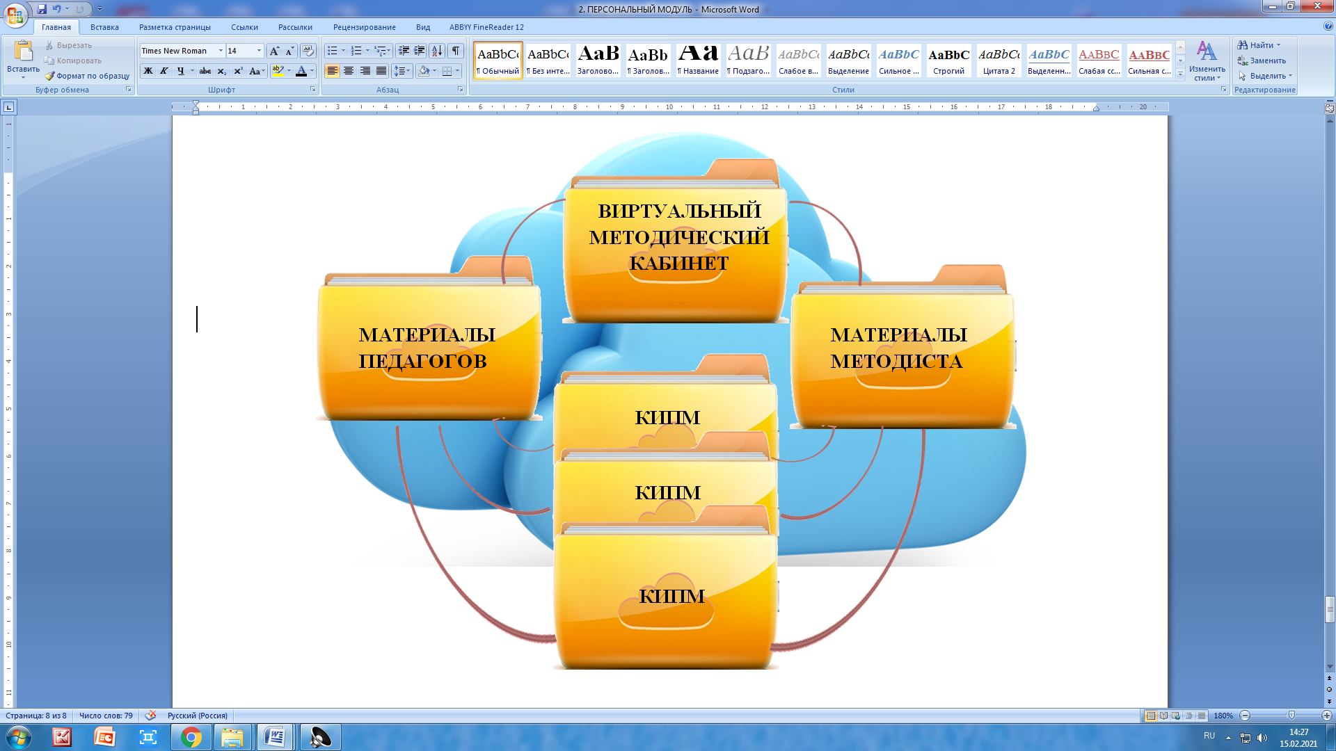

Рисунок 1. Модель методического сопровождения с применением облачных технологий.
- Папку «Материалы методиста», включающую в себя методические рекомендации по организации образовательного процесса, структурированные в соответствии с модулями КИПМ.
- Папки «Карта индивидуального профессионального маршрута педагога дополнительного образования», которые представляют собой модульную информационную систему каждого педагога дополнительного образования.
- Папку «Материалы педагогов», которая содержит базу материалов педагога, структурированную в соответствии с модулями КИПМ (рекомендации и разработки, проекты, материалы по самообразованию, мультимедийные презентации, разработки мастер-классов, открытых занятий и другие).

Карта индивидуального профессионального маршрута

Построение индивидуального образовательного маршрута является одной из технологий, обеспечивающих стимулирование профессионального роста и совершенствования педагогов учреждений образования в области овладения инновационным опытом, повышения уровня адаптации к меняющимся условиям деятельности [10].
Разработанная «Карта индивидуального профессионального маршрута педагога дополнительного образования» (далее – КИПМ) представляет собой форму дистанционного персонифицированного методического сопровождения педагога дополнительного образования.
Основными функциями КИПМ являются: выявление профессиональных затруднений педагогов, проектирование траектории, возможностей и перспектив их профессионального развития, совместное конструирование профессиональной биографии педагога в целом.
Алгоритм проектирования КИПМ педагога дополнительного образования предусматривает:
- диагностику профессиональных затруднений педагога;
- составление на основе полученных данных индивидуального профессионального маршрута;
- реализацию данного маршрута;
- рефлексивный анализ эффективности индивидуального профессионального маршрута;
- представление результатов педагогической деятельности на основе КИПМ в педагогическое сообщество учреждения.
Также карта составлена на основе анализа отечественной и зарубежной практики способов оказания методической помощи педагогу (М.Майлз, М.Фулан, М.Хуберман, П.Берман и др.), исследований феномена методического сопровождения ученых Е.И.Казаковой и А.П. Тряпициной.
Основной принцип КИПМ – индивидуализация ведения и ограничение доступа (доступ к КИПМ предоставлен только лично педагогу и курирующему его методисту). Ведение и методическое сопровождение КИПМ должно осуществляться методистом по направлению деятельности для возможности осуществления методического сопровождения по узконаправленной специфике деятельности педагогов. Ведение КИПМ рассчитано на три года.
КИПМ педагога включает в себя пять модулей: диагностический, персональный, конструктивный, методический и результативный (рис.2).

Рисунок 2. Структура «Карты индивидуального профессионального маршрута»

ДИАГНОСТИЧЕСКИЙ МОДУЛЬ направлен на диагностику и самодиагностику педагога различных сторон его педагогической деятельности (рис. 3).

Рисунок 3. Структура диагностического модуля КИПМ

Диагностический модуль предполагает набор диагностических методик, проводимых через сервис «Google формы». В данном модуле КИПМ представлены только ссылки на диагностические методики, а статистические данные прохождения диагностик аккумулируются в папке «Материалы методиста».
Основные направления проведения диагностики: выявление профессиональных затруднений педагогов; определение факторов, влияющих на развитие и саморазвитие педагогов; оценка удовлетворенности профессией; определение педагогического стиля общения, уровня знаний современных педагогических технологий и степень их использования в педагогической практике и др.
Таким образом, диагностический модуль при проектировании индивидуального профессионального маршрута педагога позволяет:
- учесть потребности педагога по всем направлениям развития педагогического мастерства;
- увидеть перспективы развития профессиональных навыков;
- наметить программу роста педагогического мастерства каждого педагога;
- учесть при организации методической работы аспекты психологической совместимости при работе в микрогруппах.
ПЕРСОНАЛЬНЫЙ МОДУЛЬ содержит информацию о педагогическом работнике: стаже, категории; сроках предыдущей и планируемой аттестации и курсовой подготовки; личных наградах и поощрениях; посещении различных обучающих методических мероприятий (рис.4).
Рисунок 4. Структура персонального модуля КИПМ
Введение персонального модуля позволяет как самому педагогу, так и методисту учреждения планировать и анализировать, видеть в динамике личностный профессиональный рост педагога. Кроме этого, в данном модуле методист формирует базу методических мероприятий, организованных педагогическими сообществами или размещенными на образовательных порталах, для посещения их педагогом.
КОНСТРУКТИВНЫЙ МОДУЛЬ включает в себя учебную и планирующую документацию (содержание ОМК, программу объединения по интересам, план воспитательной работы). Данный модуль отражает умение педагога планировать свою педагогическую деятельность, а методисту оказать методическую помощь педагогу при составлении программы, образовательно - методического комплекса, отследить процесс изменений (рис.5).

Рисунок 5. Структура конструктивного модуля КИПМ
В данном модуле КИПМ представлены наименованиями материалов в виде активных ссылок, а материалы педагогов размещены в папке «Материалы педагога», рекомендации методиста в папке «Материалы методиста».
МЕТОДИЧЕСКИЙ МОДУЛЬ позволяет, с одной стороны, планировать педагогу работу по самообразованию и ее результат. С другой стороны - работу по распространению своего педагогического опыта через различные формы: открытые занятия, выступления на педагогическом совете, на заседаниях МО, на семинарах, мастер-классах, участие в конкурсах педагогического мастерства, публикации в СМИ, размещение информации на сайте учреждения, выпуск методической продукции (рис. 6).
Рисунок 6. Структура методического модуля КИПМ
Рисунок 7. Структура методического модуля КИПМ

В данном модуле КИПМ представлены наименования разработанных педагогами материалов в виде активных ссылок, а сами материалы размещены в папке «Материалы педагога».
Методист учреждения всегда может отследить ход работы над темой по самообразованию, спланировать распространение опыта педагога на различных методических мероприятиях. А совместная работа в методическом модуле позволяет ему подготовить педагога к презентации своего педагогического опыта на различных методических мероприятиях, избежать ошибок и дистанционно оказать методическую поддержку и помощь.
РЕЗУЛЬТАТИВНЫЙ МОДУЛЬ направлен на изучение и анализ результатов педагогической деятельности педагога. Критериями анализа являются: сохранность контингента учащихся, достижения учащихся в конкурсах различного уровня, самоанализ педагогической деятельности за учебный год (рис.7).

Рисунок 7. Структура результативного модуля КИПМ

Виртуальный методический кабинет

Важным этапом реализации проекта «Облачные технологии в методическом сопровождении педагога дополнительного образования» является создание «Виртуального методического кабинета» учреждения - площадки для аккумулирования передового педагогического опыта, для совместной деятельности педагогов, а также трансляции лучших результатов методического сопровождения на основе КИПМ.
«Виртуальный методический кабинет» создан в начале 2020/2021 учебного года. Основными функциями «Виртуального методического кабинета» стали:
- трансляция наработанных материалов для более широкого пользования корпоративным сообществом педагогов учреждения (в результате внедрения КИПМ наработан банк методических материалов, конспектов открытых занятий, результатов работы по темам самообразования, лучших педагогических практик, рекомендаций методистов и т.д.);
- создание среды взаимодействия педагогов для работы над совместными проектами, методическими материалами, программными продуктами;
- расширение спектра использования возможностей сервиса Google. Облачный сервис Google обладает рядом приложений, синхронизированных программ, которые могут использоваться в образовательной деятельности. Отсутствие специалистов в учреждении не позволяет наладить разработку и внедрение собственных электронных средств обучения, поэтому на сегодняшний день можно говорить лишь об адаптации имеющихся программ, сервисов и приложений.

Структура «Виртуального методического кабинета» (рис.8) включает следующие элементы:
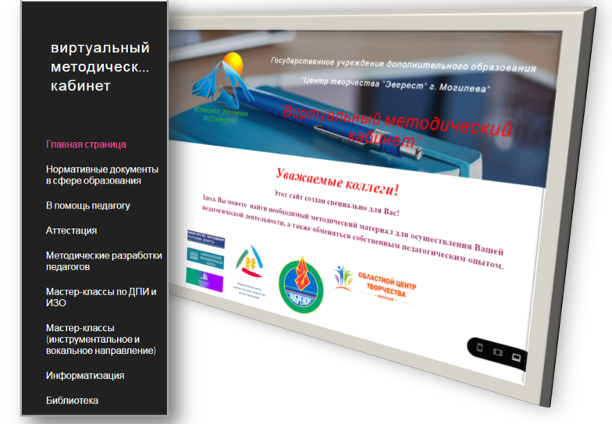
Рисунок 8. Структура "Виртуального методического кабинета"
Главная страница – раскрывает цель и принципы работы кабинета. Также включает необходимые полезные интернет-ссылки: портал Министерства образования Республики Беларусь, Образовательный портал «Национального института образования Беларуси», ГУО «Академия последипломного образования», УО «Могилевский государственный областной институт развития образования», ГУ «Национальная библиотека Беларуси», сайты учреждений дополнительного образования: УО «Национальный центр художественного творчества детей и молодежи», НДЦ «Зубренок», ГУДО «Областной центр творчества».
Страница «Нормативные документы в сфере образования» содержит выдержки из нормативных правовых документов, регламентирующих деятельность учреждений дополнительного образования детей и молодежи.
Страница «В помощь педагогу» включает в себя разделы, касающиеся разных сторон профессиональной деятельности педагога: «Рекомендации по написанию программ», «Рекомендации по составлению образовательно-методического комплекса», «Рекомендации по составлению электронного портфолио», «Рекомендации по заполнению и ведению журнала учета работы объединения по интересам», «Рекомендации по ведению отчетной и планирующей документации», «Рекомендации по организации работы по самообразованию», «Рекомендации по организации занятия», «Рекомендации по написанию публикаций в СМИ».
Страница «Аттестация» содержит материалы, касающиеся аттестационного процесса на текущий учебный год (состав аттестационной комиссии, перспективный план аттестации педагогических работников учреждения, перспективный план повышения квалификации), а также материалы для подготовки педагогического работника к аттестации (программы квалификационных экзаменов при прохождении аттестации на присвоение высшей аттестационной категории, алгоритм написания опыта, программу изучения профессиональной деятельности, теоретический материал при подготовке к экзамену). Кроме этого, на странице размещен опыт педагогов учреждения, представленный на квалификационном экзамене при получении высшей квалификационной категории.
Страница «Методические разработки педагогов» включает лучшие методические продукты педагогов, разработанные в ходе внедрения КИПМ и рекомендуемые для дальнейшего ознакомления и использования коллегами в своей профессиональной деятельности.
Страница «Мастер-классы» включает вкладки по направлениям деятельности: «ДПИ и ИЗО» и «Инструментальное и вокальное творчество», которые имеют узкоспециализированную направленность и содержат презентации созданных педагогами текстовых и видео форматов мастер-классов.
Страница «Библиотека» предназначена для сбора и использования в работе педагога как полезной психолого-педагогической, методической литературы, так и узкоспециализированной литературы по направлениям деятельности.
Особая роль в «Виртуальном методическом кабинете» отведена странице «Информатизация», которая разработана специально для совместной работы по изучению и разработке программных продуктов, их анализа, дальнейшего распространения и внедрения в педагогическую практику корпоративного сообщества педагогов учреждения. Страница включает в себя вкладки: «Нормативные и правовые документы в области информатизации образования», «Совместная работа» и «Наши проекты».
Актуальность создания данной страницы заключается в следующем: зачастую заинтересованные педагоги, методисты учреждений дополнительного образования детей и молодежи находятся в постоянном разрозненном поиске компьютерных программ, приложений, сервисов для применения их на практике. То, что предлагают разработчики образовательных программных продуктов для учреждений общего среднего образования, не адаптировано к применению в учреждениях дополнительного образования детей и молодежи, так как не учитывает специфику работы учреждения и узких направлений деятельности.
Кроме этого, современный педагог уже не ищет ответ на вопрос, нужно ли использовать технические средства (компьютер, мультиборд, планшет, видео и фотокамеру, проектор и т.д.) в образовательном процессе. Перед ним стоят следующие вопросы: Как разобраться в большом количестве программ, приложений, сервисов? Какие компьютерные обучающие программы, приложения, сервисы применимы к образовательному процессу в дополнительном образовании детей и молодежи? Как найти и выбрать то, что действительно будет эффективно, полезно для применения? Как их эффективно использовать? Таким образом, при выборе программного продукта, педагог должен понимать целесообразность и эффективность его использования.
Для эффективной работы страницы «Информатизация» потребовался синтез очной и дистанционной форм работы с педагогическими работниками учреждения:

Проведение очных практикумов проходило по следующим темам:
Тема 1. | Обзор нормативной документации по информатизации образования. Ознакомление с основными понятиями и определениями.
Тема 2. | Изучение опыта использования компьютерных программ, сервисов, приложений в образовательной практике других учреждений.
Тема 3. | Разработка классификации программ, приложений, используемых в обучении (по функциональному назначению, по способу применения). Принципы выбора программных продуктов.
Тема 4. | Подготовка к работе в парах. Знакомство с сервисом «Padlet» (Виртуальная доска). Принципы работы с сервисом. Организация совместной работы. Понятие интеллект карты. «MindMeister» – онлайн-редактор ментальных карт. Создание интеллект карт. Возможности программы интеллект карта. Совместная работа в интеллект карте. Генератор QR кодов QR coder. Мобильный сервис QR-сканер.
По итогам прохождения практикумов:
- педагогические работники ознакомлены с нормативной документацией в области информатизации образования;
- создан тезаурус основных понятий и определений, касающихся информатизации в учреждении образования (Приложение 4);
- создан банк электронных ресурсов, сайтов, которые занимаются вопросами информатизации образования;
- составлен перечень программ, сервисов, приложений, рекомендуемых к использованию в образовательной деятельности (Приложение 5)
- определены программные продукты для изучения, апробации и представления результатов их внедрения;
- выработаны навыки совместной работы в облачных ресурсах с использованием виртуальной доски «Padlet» и онлайн-редактора «MindMeister».
Дистанционная работа в парах осуществлялась во вкладке «Совместная работа» с использованием виртуальной доски «Padlet» и онлайн-редактора «MindMeister» по следующему алгоритму (рис.9) (Приложение 6,7):

Рисунок 9. Алгоритм изучения и разработки нового программного продукта.
Таким образом, при работе в парах были освоены:
- сервис «Google Формы»;
- сервис «Google Sites»;
- сервис «Kahoot»;
- электронный ресурс «Genially»;
- графический онлайн - редактор «Ibis Paint X»;
- специализированные программы и тренажеры: «Тренажер ритма», «Complete Rhythm Trainer», «Drumbit», «Guitar Pro», «Stitch Art Easy».
Результаты работы в парах представлены во вкладке «Наши проекты» в виде разработанных инструкций по использованию конкретных образовательных продуктов (Приложение 8,9,10,11,12,13), описания возможностей использования данных продуктов в образовательном процессе, самих образовательных программных продуктов (Приложение14).
Так, например, педагоги, изучавшие «Google Формы», разработали и апробировали районный краеведческий квиз «ТЫ – МОГИЛЕВЧАНИН», получивший высокую оценку среди учащихся Октябрьского района
г. Могилева.
Педагоги, изучавшие сервис «Google Sites», разработали собственный сайт «Волшебные сказки безопасности», посвященный вопросам безопасной жизнедеятельности учащихся и обучению их действиям в различных чрезвычайных ситуациях. Сайт носит не только информационный характер, но и содержит мультфильмы по безопасности, квесты, а также сказки по безопасности, созданные педагогом совместно с учащимися.
Педагоги, изучавшие сервис «Kahoot», разработали дидактический материал, викторины и домашние игровые задания для изучения английского языка через мобильное приложение.
Сервис «Padlet», на платформе которого была организована работа в парах, помог педагогам научиться свободно взаимодействовать в дистанционном режиме, а также стал использоваться педагогами в качестве вспомогательного инструмента при обучении учащихся методом кейс-технологий.

РЕЗУЛЬТАТЫ ВНЕДРЕНИЯ МОДЕЛИ МЕТОДИЧЕСКОГО СОПРОВОЖДЕНИЯ С ИСПОЛЬЗОВАНИЕМ ОБЛАЧНЫХ ТЕХНОЛОГИЙ

Внедрение модели методического сопровождения педагогов с использованием облачных технологий на сегодняшний день находится в процессе реализации. Поэтому можно отметить лишь промежуточные результаты.
Использование «Карты индивидуального профессионального маршрута» способствовало созданию условий для более эффективного адресного методического сопровождения педагогов, тем самым обеспечило непрерывное повышение уровня профессионального мастерства педагогов нашего учреждения. А ее внедрение с использованием облачных технологий дало ряд преимуществ для повышения ее эффективности.
Внедрение КИПМ позволило
- педагогу:
- систематизировать и спланировать свою профессиональную деятельность;
- оперативно получить методическую помощь при решении вопросов, возникающих в процессе работы;
- за счет собранного в КИМП материала быстро подготовить необходимые документы к аттестации;
- повысить степень ответственности за результат своей деятельности;
- выработать стойкую потребность в непрерывном профессиональном образовании;
- увидеть собственное профессиональное развитие в динамике за несколько лет.
- методисту:
- систематизировать и оптимизировать деятельность педагога;
- создать психологически комфортные условия для профессионального роста на «рабочем месте»;
- актуализировать «сильные стороны» деятельности педагога и преодолевать «проблемные ситуации», возникающие в его профессиональной деятельности;
- обеспечивать разноплановую и объективную экспертизу профессиональной деятельности педагога;
- создавать условия для профессионального роста педагога, с одной стороны, с учетом адекватно оцененного уровня его профессиональной компетентности, а с другой стороны, с учетом запросов, интересов и потребностей самого педагога;
- оперативно собирать статистические данные (по зачислению учащихся, результативности реализации программ, проведенным и посещаемым методическим мероприятиям и т.д.);
- создать электронную базу педагогического опыта по различным направлениям деятельности педагогов.
Полученный опыт показал, что внедрение КИПМ целесообразно на срок не менее 3-х лет, что соответствует наибольшему аттестационному периоду и позволяет анализировать профессиональную деятельность педагога в динамике. Вместе с тем, срок внедрения карты может варьироваться в зависимости от выявленных затруднений, профессиональных и личностных качеств конкретного педагога, локальных задач (например, подготовка к аттестации или проектирование работы над общей методической темой учреждения).
Созданный «Виртуальный методический кабинет» – это информационно-образовательная площадка, позволяющая организовать методическое пространство для педагогических работников учреждения, ориентированное на создание необходимых условий для повышения их педагогических компетенций. Несмотря на то, что «Виртуальный методический кабинет» начал свое функционирование с сентября 2020 года, уже виден результат его внедрения:
- появилась площадка для обмена и презентации лучшего педагогического опыта педагогов учреждения;
- организовано оказание удаленной методической помощи по общим вопросам организации образовательного процесса;
- у педагогов сформированы начальные умения совместной работы в «облачных» ресурсах с применением синхронизированных программ и приложений;
- педагоги научились оценивать целесообразность необходимости применения того или иного программного продукта в своей педагогической практике;
- разработан ряд методических материалов, рекомендаций для дальнейшего изучения программных продуктов и приложений другими педагогами;
- разработаны готовые к использованию в образовательном процессе учреждения дополнительного образования детей и молодежи образовательные продукты.
Как показал опыт, вовлечение педагогов к работе в облачных сервисах не всегда зависит от стажа и квалификационной категории педагога. Часто к инновационным технологиям интенсивнее и мотивированнее подходят молодые педагоги, педагоги нового поколения, чем педагоги, приверженцы традиционных форм повышения собственной квалификации. Поэтому процесс внедрения данной модели осуществляется постепенно, с учетом личностных и профессиональных характеристик каждого педагога.
В целом, использование облачных технологий позволяет сделать методическое сопровождение педагогов более оперативным, за счет доступа к облаку с любого мобильного устройства или компьютера.
Включение в образовательную деятельность компьютерных средств и облачных сервисов, программных продуктов и собственных сайтов педагогов помогают расширить возможности педагогического взаимодействия со всеми участниками образовательного процесса.
Вовлечение педагогов в облачную среду позволяет сделать процесс методического сопровождения интерактивным и, в тоже время показать на практике способы применения облачных технологий.
На основе полученных знаний педагоги имеют возможность сами организовать свое личное информационное образовательное пространство, накапливать материалы, делиться собственным опытом с другими педагогами, участвовать в разработке программных продуктов, которые в дальнейшем внедряются в узкоспециализированные направления деятельности учреждения дополнительного образования.
В 2020 году опыт внедрения модели методического сопровождения был представлен на:
- II Международной научно-практической конференции «Актуальные вопросы педагогики», г.Пенза (Россия);
- Международной научно-практической конференции «Европейский педагогический форум», г.Петрозаводск (Россия);
- III Международной научно-практической конференции «Непрерывное образование педагогов: достижения, проблемы, перспективы», г.Минск;
- VI Международной научно-практической конференции «Современное образование: мировые тенденции и региональные аспекты», г.Могилев;
- I международной научно-практической дистанционной конференции «Актуальные проблемы развития системы образования в условиях информационного общества», г.Могилев;
- Республиканской конференции «Инновационная образовательная практика как стратегия развития», г.Минск;
- открытой областной конференции педагогических работников учреждений дополнительного образования Могилевской области по теме: «Деятельность методической службы учреждений дополнительного образования детей и молодежи: современный менеджмент качества дополнительного образования», г.Могилев;
- городском заседании методического объединения директоров, заместителей директоров учреждений дополнительного образования на тему: «Инновационный потенциал педагога дополнительного образования как фактор повышения качества и эффективности дополнительного образования детей и молодежи», г.Могилев.

ЗАКЛЮЧЕНИЕ
В настоящее время облачные ресурсы отличаются высокой надежностью и достаточной функциональностью. При решении задач методического сопровождения повышения профессионального мастерства педагогов, облачные ресурсы могут стать хорошей альтернативой традиционным формам, решая проблемы пространственного и временного барьеров, создавая возможности для персонифицированного подхода и коллективного взаимодействия.
Применение облачных технологий значительно расширяет арсенал средств обеспечения образовательной деятельности и работает на повышение качества образования.
Организация методического сопровождения с применением облачных технологий требует от методической службы учреждения грамотного подхода к выбору форм, методов и средств работы с педагогами.
Представленный опыт создания модели методического сопровождения разработан и апробирован в условиях учреждения дополнительного образования детей и молодежи. Используемые формы работы (КИПМ и «Виртуальный методический кабинет») являются взаимодополняемыми компонентами данной модели. Однако внедрение облачных технологий являются лишь частью целостной системы и комплекса мероприятий по развитию единого информационно-образовательного пространства учреждения.

ЛИТЕРАТУРА И ИНФОРМАЦИОННЫЕ РЕСУРСЫ

- Концепция цифровой трансформации процессов в системе образования Республики Беларусь на 2019-2025 годы. – Режим доступа: http://iso.minsk.edu.by/main.aspx?guid=34963. – Дата доступа: 08.02.2021.
- Национальная стратегии устойчивого социально-экономического развития Республики Беларусь на период до 2030 – Режим доступа: http://www.economy.gov.by/uploads/files/NSUR2030/ Natsionalnaja-strategija-ustojchivogo-sotsialno-ekonomicheskogo-razvitija-Respubliki-Belarus-na-period-do-2030-goda.pdf. – Дата доступа: 08.02.2021.
- Стратегия развития информатизации в Республике Беларусь на 2016 – 2022 годы / Национальный Интернет-портал Республики Беларусь [Электронный ресурс]. – Режим доступа: http://e-gov.by/zakony-i-dokumenty/strategiya-razvitiyainformatizacii-v-respublike-belarus-na-2016-2022-gody. – Дата доступа: 08.02.2021.
- Абасова, С.Э.Современные информационно-коммуникационные технологии образования / С.Э. Абасова, С.Г. Абдуллаев// Новые информационные технологии в образовании: материалы международной научно-практической конференции: в 2-х ч.: Ч. 1. – Екатеринбург : РГППУ, 2011. – 318 с.
- Барков, С. А., Носуленко, С. В. «Облачные технологии» как этап в развитии информационного общества / С. А. Барков, С. В. Носуленко // Известия Саратовского университета. Новая серия. Серия Социология. Политология. – 2015. – №2. – С. 16-24.
- Возможности облачных технологий: дидактический потенциал // Менеджер образования // Портал информационной поддержки руководителей образовательных организаций [Электронный ресурс]. – Режим доступа: https: // www.menobr.ru / article / 59428-qqe-14-m10-didakticheskiy-potentsial-oblachnyh-tehnologiy. – Дата доступа: 18.06.2020.
- Грешилова, И.А. Андрагогические принципы обучения в контексте инновационных образовательных технологий [Текст] / И.А. Грешилова // Образование через всю жизнь: непрерывное образование в интересах устойчивого развития. – 2012. – №2. – Т. 10. – С. 38-40.
- Дочкин, С. А. Повышение квалификации педагогов в области ИКТ как ресурс информатизации профессионального образования /
С.А. Дочкин // Научно-теоретический журнал. – 2011. – № 1(6). – С. 43-50.
- Емельянова, О.А. Применение облачных технологий в образовании / О.А. Емельянова // Молодой ученый. - 2014. - № 3. - С. 907-909. - [Электронный ресурс]. – https: // moluch.ru / archive / 62 / 9448. – Дата доступа: 18.06.2020.
- Жаркова, Е.Н. Проблемы развития дополнительного профессионального педагогического образования в современных условиях / Е.Н. Жаркова // Профессиональное образование в России и за рубежом. – 2012. – № 1 (5). – С. 6-10.
- ИКТ-компетентность педагога в профессиональной и предметной деятельности // Профобразование - [Электронный ресурс]. – Режим доступа: http: // xn----btb1bbcge2a.xn--p1ai/blog/2014-08-12-275 – Дата доступа: 13.11.2019.
- Инструменты Google для образования // Teachtech. Информационные технологии в образовании - [Электронный ресурс]. – Режим доступа: http: // teachtech.ru / instrumenty-veb-2-0 / instrumenty-google-dlya-obrazovaniya.html. – Дата доступа: 14.08.2020.
- Кузнецов, А.А., Суворова, Т. Н. Развитие методической системы обучения в условиях информатизации образования / А.А. Кузнецов, Т.Н. Суворова // Вестник Вятского государственного гуманитарного университета. - 2014. - № 1. - С. 182-187.
- Леухина, С. А. Современные формы повышения квалификации в области ИКТ в рамках развития сетевых педагогических сообществ / С. А. Леухина // Научно-методический электронный журнал «Концепт». – 2016. – Т. 18. – С. 99–103. – [Электронный ресурс]. – Режим доступа: http: // e-koncept.ru / 2016 / 56208.htm. – Дата доступа: 24.11.2020.
- Обласова, Л.С. Индивидуальный образовательный маршрут педагога [Электронный ресурс] / Л.С. Обласова // Менеджер образования - Режим доступа: htpp://www.menobr.ru/materials/16/36779). – Дата доступа: 18.06.2020.
- Облачные технологии в образовании // Портал образовательных ресурсов [Электронный ресурс]. - Режим доступа: http: // wiki.vspu.ru / workroom / tehnol / index. – Дата доступа: 18.06.2020.
- Повышение квалификации педагогических работников в области ИКТ // Центр повышения квалификации и информационно-методической работы [Электронный ресурс]. - Режим доступа: http: // cpkimr.ru / index.php / informatizatsiya / kpk. – Дата доступа: 08.02.2021.
- Построение системы повышения квалификации педагогов в области информационно-коммуникационных технологий на основе принципа распределенности: тезисы доклада // Конгресс конференций "Информационные технологии в образовании" [Электронный ресурс]. - Режим доступа: http: // ito.edu.ru / 2004 / Moscow / Late / Late-0-4937.html. – Дата доступа: 08.02.2021.
- Преимущества и недостатки облачных технологий // Систайл - [Электронный ресурс]. - Режим доступа: https: // sistyle.ru / blog / item / 30-clouds-advantages. – Дата доступа: 08.02.2021.
- Программы для хранения данных (фото, видео, документы) в облаке // SoftHome [Электронный ресурс]. - Режим доступа: https: // www.softhome.ru / article / programmy-dlya-hraneniya-dannyh. – Дата доступа: 08.02.2021.
- Шекербекова Ш.Т., Несипкалиев У. Возможности внедрения и использования облачных технологий в образовании / Ш.Т. Шекербекова, У. Несипкалиев // Международный журнал прикладных и фундаментальных исследований. – 2015. – № 6 – 1. – С. 51-55 - URL: https: // applied-research.ru / ru / article / viewid=6841 – Дата доступа: 11.17.2020.

Приложение 1
Приложение 2
Приложение 3
Приложение 3

Приложение 4
ТЕЗАРУУС
АВТОМАТИЗИРОВАННАЯ ОБУЧАЮЩАЯ СИСТЕМА (АОС) – комплекс программно-аппаратных и учебно-методических средств обучения и проверки знаний учащихся. В АОС используются познавательность, заинтересованность и индивидуальность обучения.
АДРЕС В ИНТЕРНЕТЕ – полный путь к ресурсу в Интернете, включающий в себя протокол для доступа к ресурсам, идентификатор сервера и путь к ресурсу на этом сервере. Идентификатор может быть текстовым или числовым.
АКТИВНОЕ ОКНО – окно (на экране), обладающее фокусом ввода, т.е. воспринимающее от пользователя команды с клавиатуры или от кнопок мыши. На экране может быть только одно активное окно в данный момент. Изменить активное окно можно щелчком мыши на любом месте окна, которое должно быть активизировано, а также специальными командами меню и клавиатуры (в зависимости от контекста работы).
ВЕБ–ЗАНЯТИЯ – дистанционные уроки, конференции, семинары, деловые игры, лабораторные работы, практикумы и другие формы занятий, проводимых с помощью средств телекоммуникаций и других возможностей «Всемирной паутины».
ВЕБ–САЙТ – совокупность связанных локальными гиперссылками документов (веб–страниц).
ВЕБ–СТРАНИЦА – документ, размещенный в сети (Интернет), имеющий собственный адрес (URL), и доступный для отображения браузером. Как правило, такой документ выполнен в формате HTML.
ВЕБ–ФОРУМ – форма работы пользователей WWW по определенной теме или проблеме с помощью записей, оставляемых на одном из сайтов с установленной на нем соответствующей программой. От чат–занятий отличается возможностью более длительной (многодневной) работы и асинхронным характером взаимодействия.
ВИДЕОКОНФЕРЕНЦИЯ – визуальное общение нескольких лиц, находящихся в различных географических точках, посредством использования системы коммуникаций и компьютерных технологий.
ВИРТУАЛЬНАЯ КОНСУЛЬТАЦИЯ – функция системы дистанционного обучения, обеспечивающая онлайн тематическое обсуждение (консультацию) по данной теме.
ВИРТУАЛЬНАЯ РЕАЛЬНОСТЬ – мнимый мир, создаваемый аудио видеосистемой в воображении обучаемого, о процессах, происходящих в микро или макромирах, или о других сложных процессах реального мира, подлежащих изучению.
ВИРТУАЛЬНЫЙ КЛАСС – урок (занятия) с группой учащихся, находящихся в различных помещениях или зданиях посредством обучающей системы.
ГИПЕРССЫЛКА – связь между файлами или фрагментами одного файла.
ГИПЕРССЫЛКА, ГИПЕРТЕКСТОВАЯ ССЫЛКА – элемент Web–страницы, обычно выделяемый цветом и подчеркиванием. Используется для быстрого перехода к другому Web–документу или к другому разделу того же электронного документа.
ГРАФИЧЕСКИЙ РЕДАКТОР – программа, предназначенная для создания и/или редактирования графических изображений. Отдельно рассматривают два класса графических редакторов: растровые редакторы и векторные редакторы.
ДИДАКТИЧЕСКИЕ СРЕДСТВА ДИСТАНЦИОННОГО ОБУЧЕНИЯ – учебные материалы, методы и приемы обучения, формы организации учебно–познавательной деятельности, при отсутствии непосредственного общения с преподавателем, реализованные в виде автоматизированных процедур.
ДИСТАНЦИОННОЕ ОБРАЗОВАНИЕ – форма получения образования методами и средствами дистанционного обучения
ДИСТАНЦИОННОЕ ОБУЧЕНИЕ – одна из форм обучения, целенаправленное и методически организованное руководство учебно–познавательной деятельностью и развитием лиц, находящихся в отдалении от организаций образования, посредством электронных и телекоммуникационных средств.
ДИСТАНЦИОННЫЕ ОБРАЗОВАТЕЛЬНЫЕ ТЕХНОЛОГИИ – система средств, методов и форм обучения, предполагающих постоянное воспроизводимые формализованное представление, передачу и контроль знаний.
ДИСТАНЦИОННЫЙ ДОСТУП – обучение или работа на местах посредством аппаратно–программного комплекса, оборудованного сетевыми технологиями обмена данными с учебным заведением.
ЕДИНОЕ ИНФОРМАЦИОННО–ОБРАЗОВАТЕЛЬНОЕ ПРОСТРАНСТВО – реальность, организованная и управляемая единой концепцией, подходами и механизмами реализации общей стратегии формирования, развития и достижения целей повышения культурного, образовательного и профессионального уровней обучающихся. Единое информационно–образовательное пространство можно рассматривать в нескольких аспектах.
ИНСТРУМЕНТАЛЬНЫЕ СРЕДСТВА – набор программ, выполняющих функции, связанные с созданием или модернизацией новых программ в виртуальной среде обучения, включающий, как минимум, текстовой редактор, транслятор, графический редактор, загрузчик, а также средства отладки программ.
ИНТЕРАКТИВНОЕ ВЗАИМОДЕЙСТВИЕ – взаимодействие с компьютером и диалог «человек–машина», которые включают: электронную почту, электронную доску объявлений, онлайн тематические обсуждения, чат, аудио конференции, видеоконференции, обмен данными и файлами, единый планшет, единое сетевое приложение и др.
ИНТЕРНЕТ-ТЕХНОЛОГИИ - информационные, теле-коммуникационные и иные технологии, а также сервисные услуги, на основе которых происходит деятельность в сети или с помощью сети Интернет
ИНФОРМАТИЗАЦИЯ ОБРАЗОВАНИЯ – массовое внедрение в педагогическую практику методов и средств сбора, обработки, передачи и хранения информации на базе микропроцессорной техники и средств передачи информации, а также педагогических технологий, основанных на этих средствах, с целью создания условий для перестройки познавательной деятельности и усиления интеллектуальных возможностей обучаемых.
ИНФОРМАТИЗАЦИЯ ОБЩЕСТВА – процесс повышения значимости информации и знаний, широкое распространение информационных методов во всех сферах жизни общества.
ИНФОРМАТИЗАЦИЯ – создание, развитие и всеобщее применение информационных средств и технологий, обеспечивающих достижение и поддержание уровня информированности всех членов общества, необходимого и достаточного для кардинального улучшения качества труда и условий жизни в обществе. При этом информация становится важнейшим стратегическим ресурсом общества и занимает ключевое место в экономике, образовании и культуре.
ИНФОРМАТИЗАЦИЯ ОБУЧЕНИЯ –использование вычисли-тельной техники и связанных с ней информационных технологий в процессе обучения как средств управления познавательной деятельностью школьников и предоставления учителю и учащемуся необходимой текстовой и наглядной информации, дополняющей содержание образования.
ИНФОРМАЦИОННАЯ БЕЗОПАСНОСТЬ – системная функция, обеспечивающая разграничение функциональных полномочий и доступ к информации в целях сохранения трех основных свойств защищаемой информации: конфиденциальности, целостности, готовности.
ИНФОРМАЦИОННАЯ КОМПЕТЕНТНОСТЬ – уровень собственно компьютерного образования, опыт, индивидуальные особенности личности, ее стремление к самообразованию, самосовершенствованию, способностью к творчеству в рамках использования средств телекоммуникаций и информационных технологий.
ИНФОРМАЦИОННАЯ КУЛЬТУРА ЛИЧНОСТИ – система правил поведения человека в информационном обществе, включающая в себя способность человека осознать и освоить информационную картину мира как систему символов и знаков, прямых и обратных информационных связей, свободно ориентироваться в информационном обществе, адаптироваться к нему.
ИНФОРМАЦИОННАЯ КУЛЬТУРА ОБЩЕСТВА – способность формировать и использовать информационные ресурсы, современные средства информатики и информационные технологии в интересах обеспечения своей жизнедеятельности и развития. (К. Колин)
ИНФОРМАЦИОННАЯ КУЛЬТУРА – степень совершенства в использовании информации, достигнутая в овладении информационными технологиями.
ИНФОРМАЦИОННАЯ СЕТЬ – сеть, предназначенная для обработки, хранения и передачи данных.
ИНФОРМАЦИОННАЯ ТЕХНОЛОГИЯ ОБУЧЕНИЯ – педагогическая технология, использующая специальные способы, программные и технические средства (аудио– и видео средства, компьютеры, телекоммуникационные сети) для работы с информацией.
ИНФОРМАЦИОННАЯ ЭТИКА – правила обращения с информацией с целью предотвращения по отношению к людям морального ущерба.
ИНФОРМАЦИОННОЕ ОБЩЕСТВО – это общество, характеризующееся высоким уровнем производства и потребления информации и информационных услуг.
ИНФОРМАЦИОННО–ОБРАЗОВАТЕЛЬНАЯ СРЕДА (ИОС) – программно–телекоммуникационное и педагогическое пространство с едиными технологическими средствами ведения учебного процесса, его информационной поддержкой и документированием в среде Интернет любому числу учебных заведений, независимо от их профессиональной специализации (уровня предлагаемого образования), организационно–правовой формы и формы собственности.
ИНФОРМАЦИОННО–ОБРАЗОВАТЕЛЬНОЕ ПРОСТРАНСТВО – пространство личностных изменений людей в образовательных целях на основе использования современных информационных технологий.
ИНФОРМАЦИОННО–ПЕДАГОГИЧЕСКАЯ СРЕДА – специальная конструкция освоения информационно–образовательного пространства, целью которого является создание условий для формирования информационной культуры и информационной компетентности специалиста образования как общественных и личностно значимых ценностей.
ИНФОРМАЦИОННЫЕ РЕСУРСЫ –формализованные идеи и знания, различные данные, методы и средства их накопления, хранения и обмена межу источниками и потребителями информации
ИНФОРМАЦИОННЫЕ ТЕХНОЛОГИИ – методы и средства получения, преобразования, передачи, хранения и использования информации.
КЕЙС–ТЕХНОЛОГИЯ – комплектование наборов (кейсов) учебно–методических материалов и рассылка (почта, электронная почта) их обучающемуся для самостоятельного изучения с консультациями у преподавателей – тьюторов по месту его территориального проживания (применяется в заочной и дистанционной формах обучения).
КОМПЬЮТЕРНАЯ ГРАМОТНОСТЬ – уровень обученности, требуемый для функционирования современного человека в информационном обществе, а также обладание необходимыми знаниями, сведениями в области информатики. Компьютерная грамотность включает в себя начальные фундаментальные знания в области информатики, знания и навыки, относящиеся к использованию компьютеров, представления об областях применения и возможностях ЭВМ, о социальных последствиях компьютеризации.
КОМПЬЮТЕРНАЯ ОБРАЗОВАННОСТЬ – наличие достаточно широкого кругозора и определенной избирательности глубины понимания информационной картины мира и использования информационных технологий.
КОМПЬЮТЕРНЫЙ (ЭЛЕКТРОННЫЙ) УЧЕБНЫЙ КУРС ИЛИ ЭЛЕКТРОННЫЙ УЧЕБНО–МЕТОДИЧЕСКИЙ КОМПЛЕКС (ЭУМК) – учебно–методический программно–информационный комплекс, обеспечивающий возможность обучаемому самостоятельно освоить учебный курс в on–line и off–line режимах с целью формирования и закрепления новых знаний, умений и навыков в определенной предметной области и в определенном объеме в индивидуальном режиме.
МНОЖЕСТВЕННЫЙ ДОСТУП – процедура взаимодействия нескольких абонентов с одним ресурсом.
МОДУЛЬ – завершенная составляющая учебного курса.
МУЛЬТИМЕДИА – понятие, характеризующее объединение в одном документе звуковой, музыкальной и видеоинформации с целью имитации воздействия реального мира на органы чувств.
МУЛЬТИМЕДИА СРЕДА – технология комплексного представления любых типов данных, обеспечивающая совместную обработку изображений (в том числе, анимацию – оживление), речи, звуков и документов.
МУЛЬТИМЕДИЙНОЕ ИЗДАНИЕ – интерактивный информационно–образовательный пакет, распространяемый на компакт–диске и представляющий содержание в мультимедийном виде.
МУЛЬТИМЕДИЙНЫЕ УЧЕБНЫЕ МАТЕРИАЛЫ – учебные материалы, включающие тексты, аудио–, видео– и анимационные элементы.
ОБРАЗОВАТЕЛЬНЫЕ КОМПЬЮТЕРНЫЕ ИГРЫ – Особая форма образовательной технологии, предназначенная, как правило, для изучения иностранных языков, к ним же относятся компьютерные задачники и тренажеры.
ОБРАЗОВАТЕЛЬНЫЕ ПРОДУКТЫ И УСЛУГИ – информационные технологии, полученные с помощью автоматизированных средств проектирования, которые используются в учебном процессе (в частности, адаптированный сетевой курс).
ОБРАЗОВАТЕЛЬНЫЕ РЕСУРСЫ – совокупность источников информации, обеспечивающих эффективное освоение образовательных программ. В дистанционном обучении эти ресурсы характеризуются распределенностью, т. е. источники информации расположены на удалении друг от друга. Доступ обучаемого к распределенным образовательным ресурсам обеспечивается с помощью телекоммуникационных средств (прежде всего средствами Интернет).
ОБУЧАЮЩАЯ ПРОГРАММА (ОП) – это специфическое учебное пособие, предназначенное для самостоятельной работы учащихся.
ОБУЧАЮЩИЕ ПРОГРАММЫ И СИСТЕМЫ – программы и системы программ, специально разработанные для использования при обучении с помощью компьютера.
ОБУЧЕНИЕ С ПОМОЩЬЮ КОМПЬЮТЕРА («компьютерное обучение» по ЮНЕСКО – система обучения, в которой одним из технических средств обучения является компьютер). Это вид обучения, в том числе и самообучения, при котором компьютер используется для предъявления обучающей информации и контроля уровня освоения предъявленного учебного материала.
ОБЩИЙ РЕСУРС – ресурс компьютера или локальной сети, который может использоваться (одновременно или в разное время) несколькими приложениями или пользователями.
ОН–ЛАЙН – режим работы в Интернет при непосредственном подключении к сети с помощью коммутируемого соединения через модем или через выделенную линию.
ОН–ЛАЙНОВЫЙ РЕЖИМ – процесс учебного взаимодействия, осуществляемого в реальном времени. Примеры: беседа преподавателя со студентом, разговор по телефону, видеоконференция, чат.
ОФФ–ЛАЙН – режим работы с электронными документами без подключения к Интернет, например, подготовка на компьютере веб–страниц для последующей их пересылки на веб–сайт.
ПАНЕЛЬ ИНСТРУМЕНТОВ – элемент управления в окнах папок и приложений. Представляет собой панель с кнопками. Упрощает доступ к часто используемым командам.
ПЕДАГОГИЧЕСКИЕ ИНФОРМАЦИОННЫЕ ТЕХНОЛОГИИ – информационные технологии, повышающие эффективность и темпы обучения, основанные на использовании компьютерных и сетевых технологий и дидактических средств.
ПОРТАЛ (ОБРАЗОВАТЕЛЬНЫЙ) – портал образовательного пространства средствами сети Интернет, подразумевающий образовательную и просветительскую деятельность, предоставление информации и средств общения для профессионалов, улучшение связей между существующими подразделениями и ресурсами, совершенствование средств навигации по сети Интернет в целевом направлении, соблюдение авторских прав, защиту интеллектуальной собственности, объявление конкурсов на лучший учебный курс, образовательную технологию, образовательную услугу и т. д., объявление конкурсов на замещение вакансий, размещение рейтингов учебных заведений, специальностей в зависимости от спроса на рынке труда, возможность обмена информацией, предоставление разнообразных сервисов (ЧАТ, форума, почтовой рассылки) и др..
ПРОГРАММНОЕ ОБЕСПЕЧЕНИЕ – совокупное название программных и информационных ресурсов (данных), используемых в работе с компьютером. Необходимый элемент компьютерной системы.
САЙТ ИЛИ ВЕБ–САЙТ – группа взаимосвязанных веб–страниц, принадлежащих одной организации или частному лицу и посвященная, как правило, определенной теме. Сайт напоминает книгу, имея свое оглавление, титульный лист и прочие страницы. Каждая страница (веб–страница) – это отдельный документ в Интернет со своим URL–адресом
СЕРВЕР – комбинация компьютера, программного обеспечения и сетевого соединения, обрабатывающая запросы к ресурсам, например, к приложениям, web–страницам или другим данным
СИНЕРГЕТИКА (АНГЛ. SYNERGY) – 1. Согласованная совместная работа. Система материальных и идеальных (знаний) средств,
используемых в обучении, и способы функционирования этой
системы; 2. Системный метод создания, применения и определения всего процесса преподавания и усвоения знаний с учетом технических и человеческих ресурсов и их взаимодействия, ставящий своей задачей оптимизацию форм образования (ЮНЕСКО); 3. Системно организованный процесс передачи общественных знаний обучаемым, при котором заранее устанавливают объем передачи знаний (содержание образования), способы передачи (методы, средства и формы обучения) и конечный результат (описанный в стандартах образования).

Приложение 5

Перечень программ, сервисов, приложений, рекомендуемых к использованию в образовательной деятельности

Название сервиса, программы, приложения | Возможности использования
Документы Google | Позволяет загружать, создавать, просматривать и хранить документы.  Основные преимущества: возможность редактировать их совместно с другими пользователями с любого компьютера дистанционно. Позволяет осуществлять голосовую запись текста.
Таблицы Google | Для составления статистических данный, списков, позволяет создавать диаграммы, опросы, анкеты и т.п.  Основные преимущества: возможность редактировать их в общем доступе с другими пользователями, и публиковать на сайте.
Презентация Google | Позволяет создавать презентации, редактировать их в совместном доступе с другими пользователями.  Основные преимущества: применим для редактирования коллективных презентаций при осуществлении проектной и исследовательской деятельности, и при организации дистанционного обучения.
Форма  Google | Применяется для разработки тестов, опросов, викторин, анкет.  Преимущества: результаты автоматически представлены в табличном или графическом формах. Можно использовать для определения уровня освоения образовательной программы, проведения диагностики, организации конкурсов.
Google  Sites | Можно использовать для создания сайта группы, учебного курса, формирования сайта-портфолио. Применим для организации дистанционных курсов.
Календарь Google | Для планирования и организации собственной деятельности.Так же можно планировать совместную деятельность и включать систему оповещения через электронную почту или уведомлением.
Mindmeister | Сервис, позволяющий создавать и систематизировать материал, работать в группе.
Google Classroom | Данный сервис позволяет педагогу быстро создавать целые курсы и упорядочивать учебный материал, рецензировать работы обучающихся, оставлять комментарии, общаться с обучающимися.
Kahoot | Сервис для создания интерактивных заданий. Данный сервис можно использовать для проведения различных викторин, дискуссий, тестов и опросов и при дистанционном обучении. Выполнять созданные в Kahoot задания учащиеся могут с любого устройства, имеющего доступ к Интернету: ноутбука, планшета, смартфона и т.д.
Genially | Инструмент для создания интерактивных презентаций онлайн. Для создания презентации не нужны предварительно установленные программы, а только доступ в Интернет. Использование: интерактивные онлайн презентации, управляемые пользователем или автоматически воспроизводящиеся; видео презентации; интерактивные плакаты; электронные учебники; тесты; персональные портфолио.  Готовый продукт можно опубликовать на сайте, в социальных сетях или просто поделиться ссылкой на ресурс.
Padlet | Веб-сайт, который позволяет общаться с другими пользователями с помощью текстовых сообщений, фотографий, ссылок и другого. Каждое место для общения называется “стена”. Он также может быть использован в качестве частной доски объявлений. Можно работать в группе.
онлайн «Фабрика кроссвордов» | Позволяет составить кроссворд как самостоятельно, введя свои слова и располагая их на рабочем поле в том порядке, который вам удобен, так и с помощью сервиса, сгенерировав кроссворд по списку слов. Данный ресурс, в отличие от предыдущего, предоставляет возможность разгадывать кроссворд в режиме онлайн. После того, как кроссворд создан, под рабочим полем кроссворда появляется ссылка для разгадывания кроссворда (вы можете сразу же увидеть результат своего труда) и электронный адрес кроссворда для разгадывания, который можно отправить учащимся, коллегам, друзьям.
Learningapps | Сервис для создания интерактивных обучающих упражнений, викторин, тестов. Есть возможность создать по шаблону более 26 видов упражнений. Например, «Пазлы», «Найди пару», «Найди соответствие», «Установи последовательность», «Викторина с выбором правильного ответа», «Кроссворд» и многих других.  Есть возможность создать свой класс внутри приложения и вместе с учащимися создавать упражнения. Тем самым они получают возможность проверить и закрепить свои знания в увлекательной игровой форме. Упражнения встраиваются в блог. Возможно распространение в социальных сетях и при помощи QR Code.
Guitar Pro | Полезный музыкальный редактор, специально разработанный для музыкантов разного уровня. С помощью этой полезной программы можно редактировать гитарные табулатуры и нотные партитуры, а также в нем есть метроном, построитель аккордов, проигрыватель и много других полезных для гитаристов.
Quizizz | Сервис для создания опросов и викторин.  Педагог создает викторину на своем компьютере, а учащиеся могут принять участие в ней со своими мобильными устройствами. Педагог имеет полную картину ответов в таблице EXCEL. Есть возможность копировать другие викторины и перерабатывать по своему усмотрению.
«Drumbit» | Простая в использовании драм-машина. Вы можете выбирать из различных наборов ударных, создавать, сохранять и редактировать ритм-паттерны и записывать их в виде аудиофайлов.
Тренажёр Ритма | Эффективный способ быстро довести до автоматизма базовые ритмические навыки.
Stitch  Art Easy | Программа для создания схем вышивки нитками или бисером с любого изображения.
ibis Paint X | Популярное и универсальное приложение для рисования.

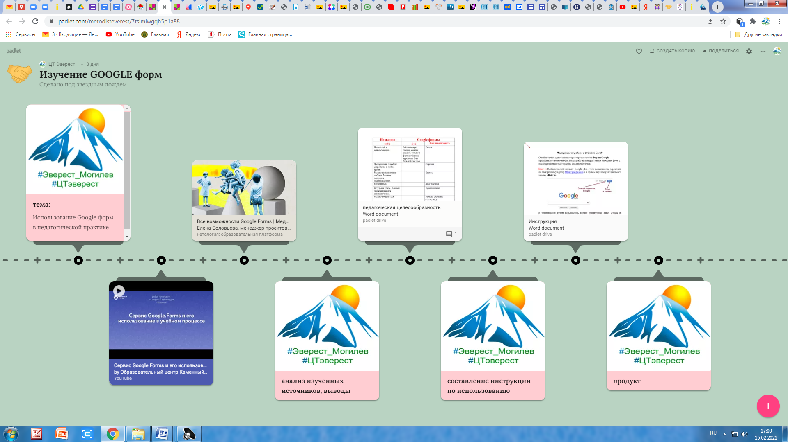
Приложение 6
Образец совместной работы в программе «Padlet»

Приложение 7
Образец совместной работы в программе «MindMeister»

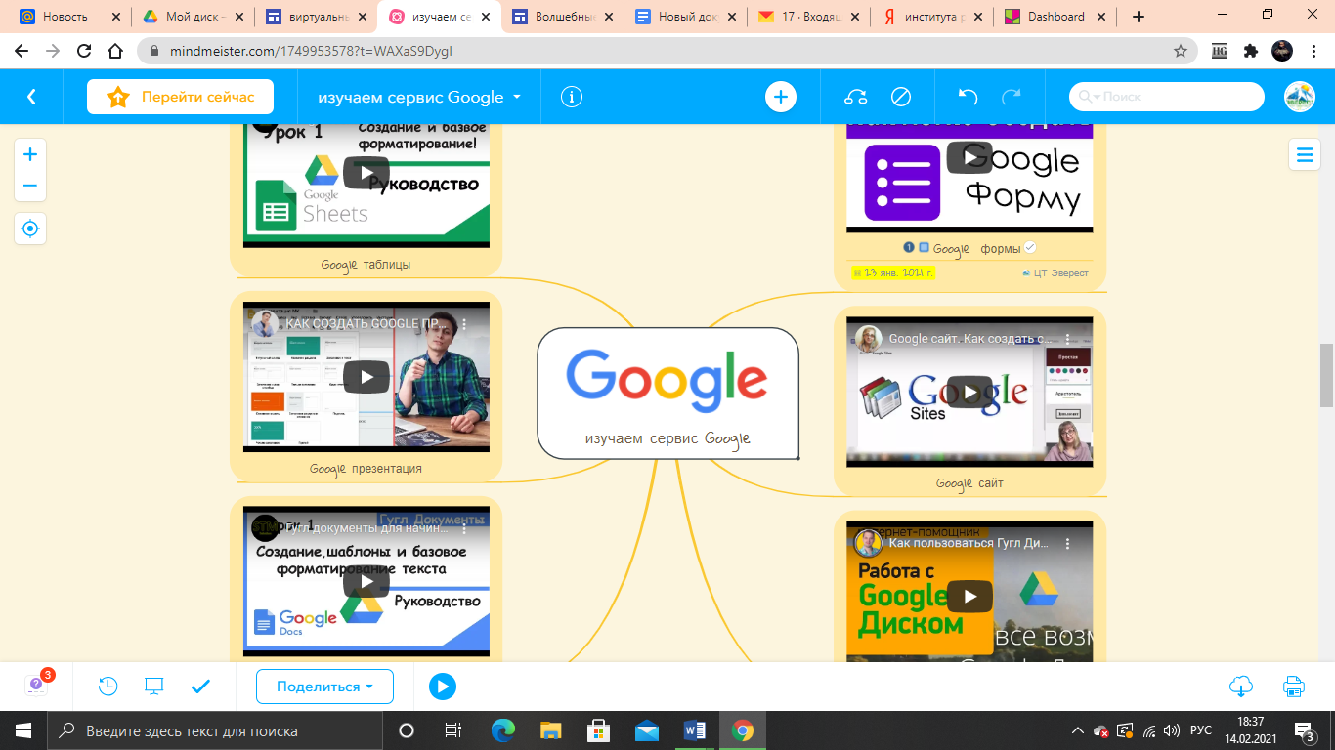

Приложение 8
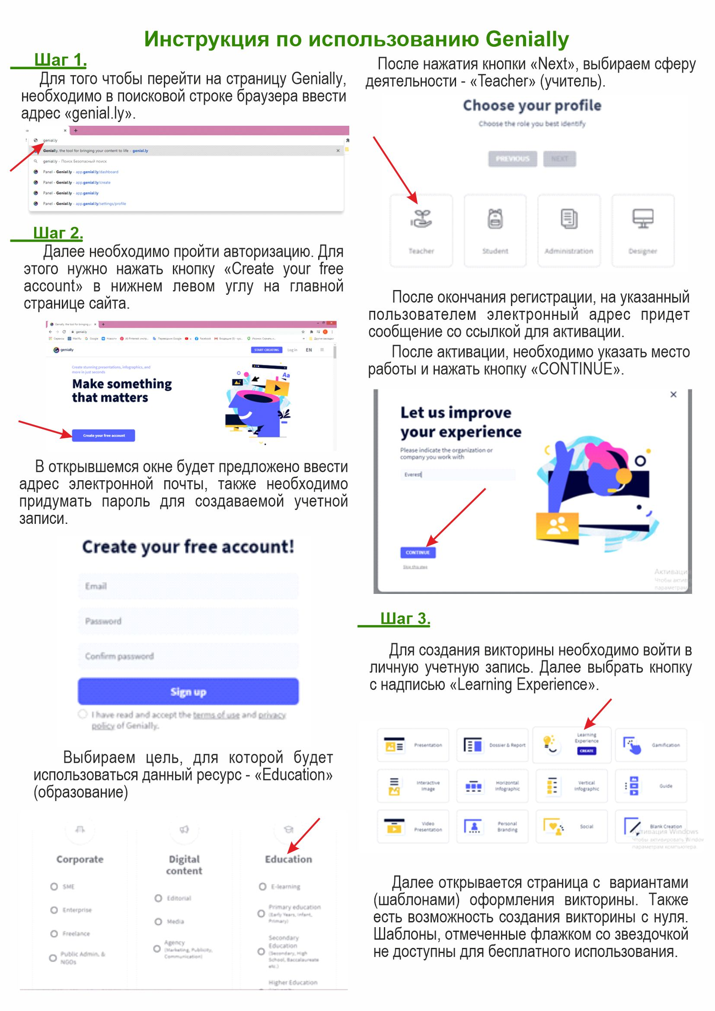

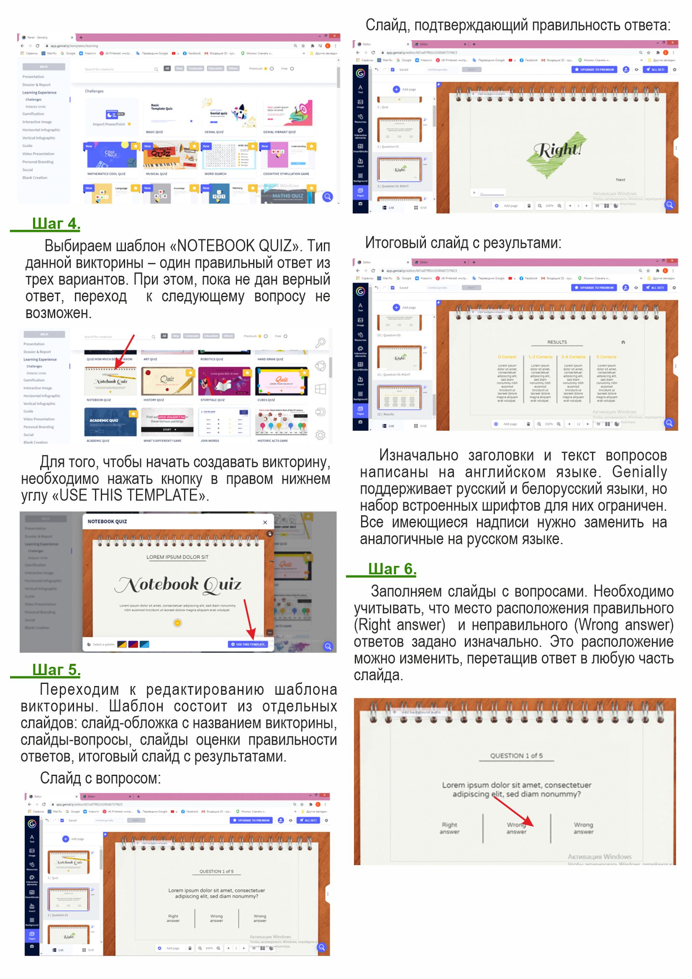

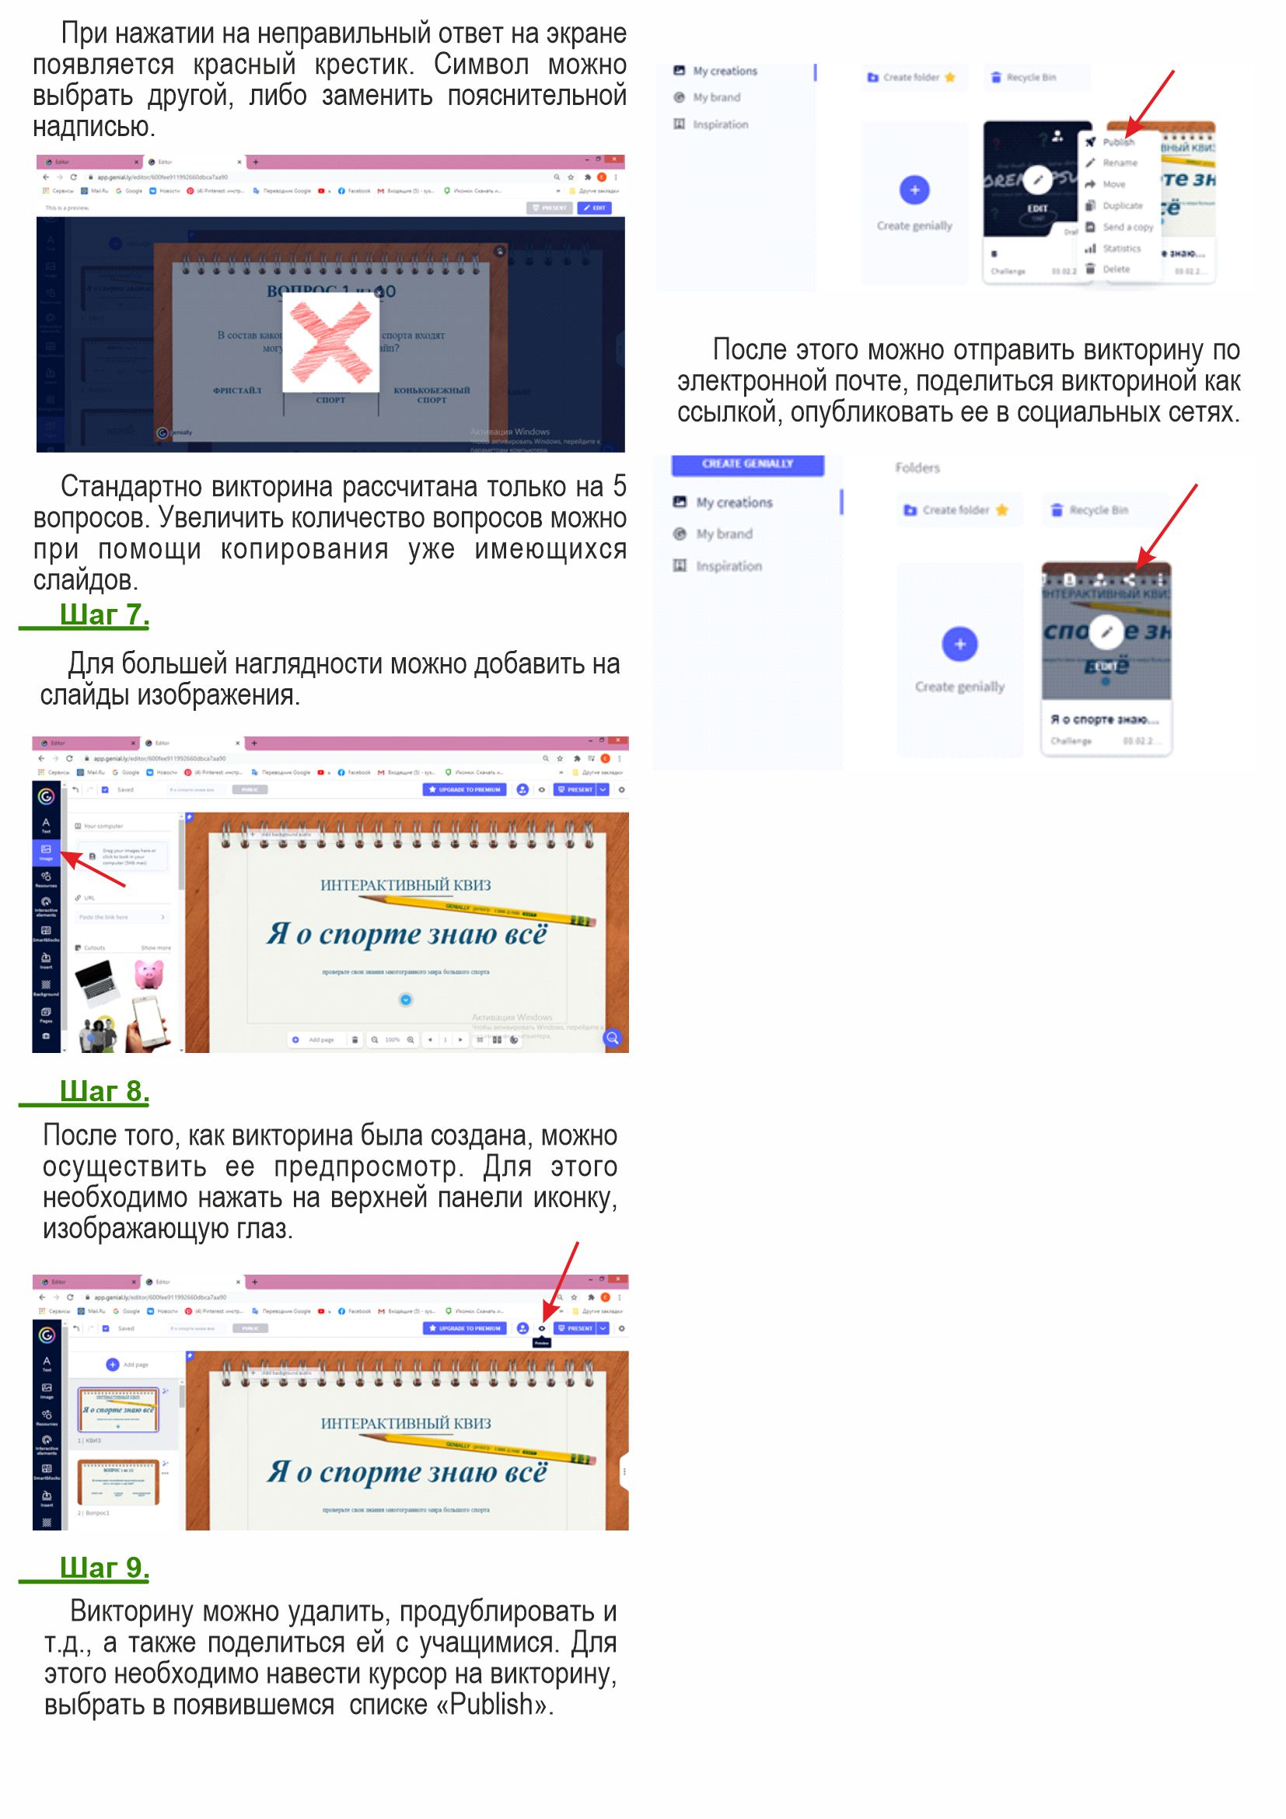

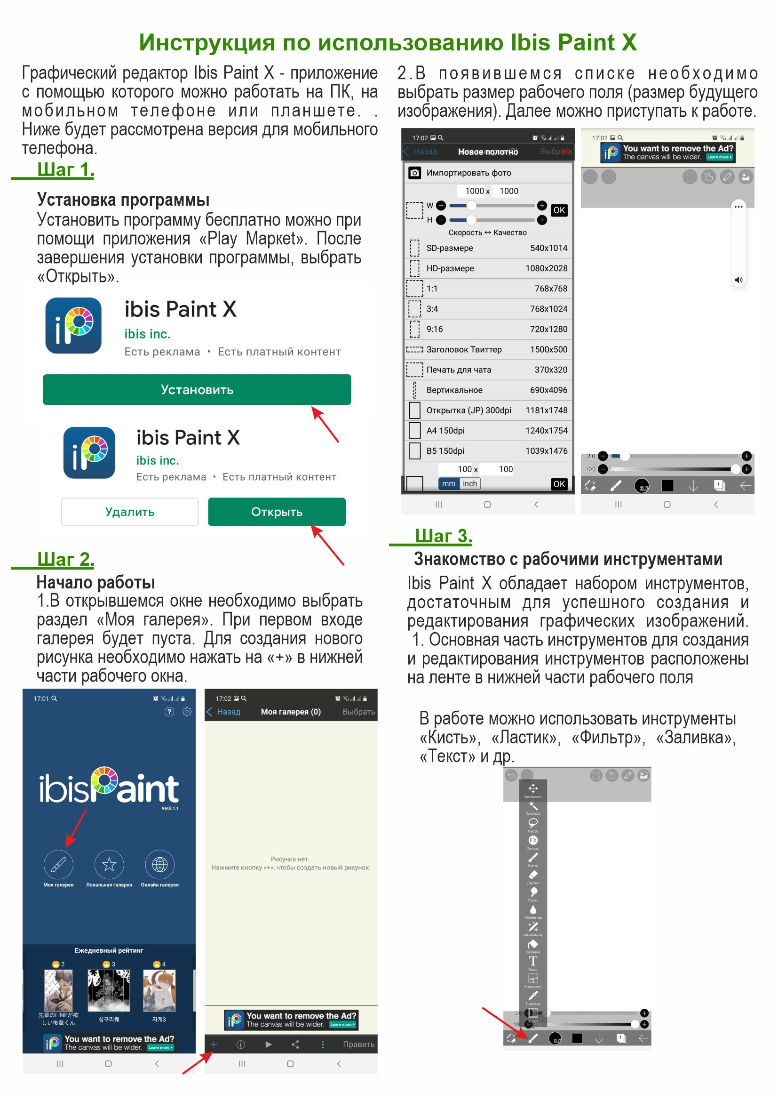
Приложение 9

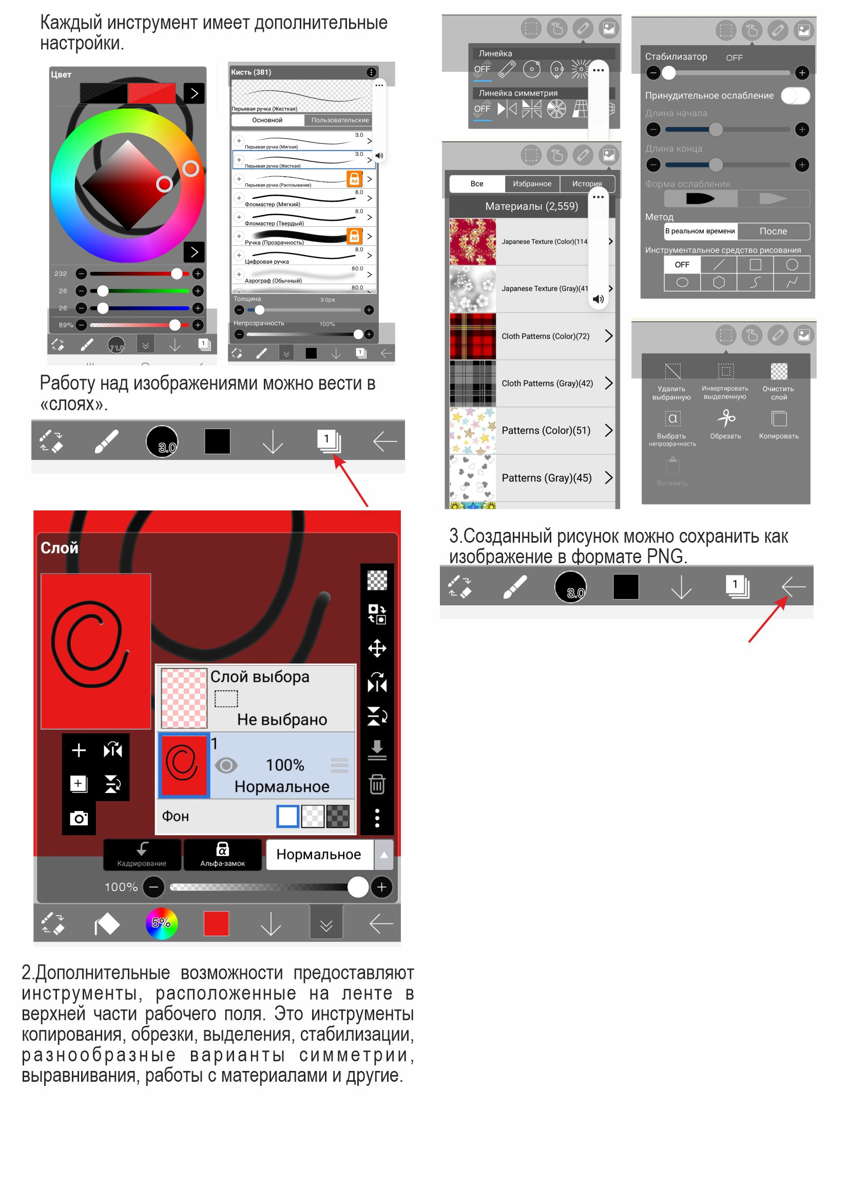

Приложение 10
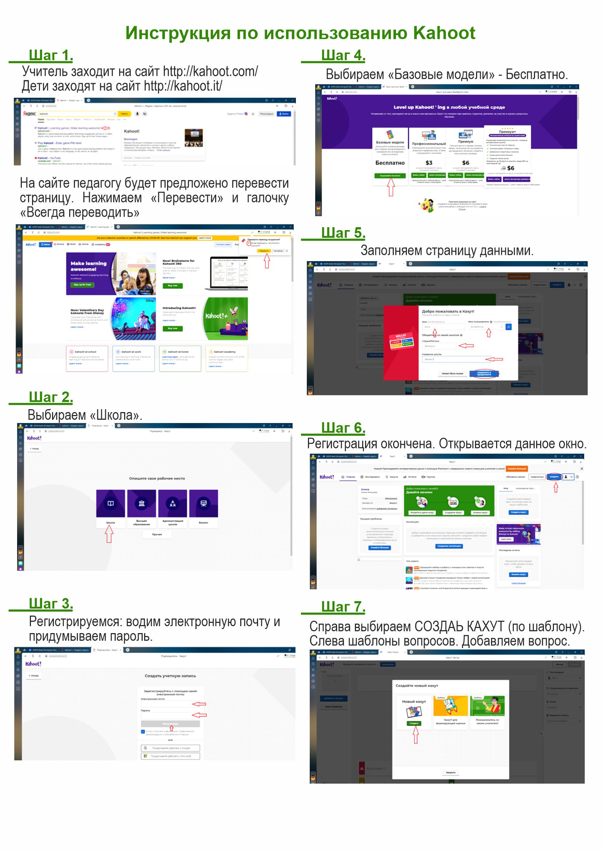
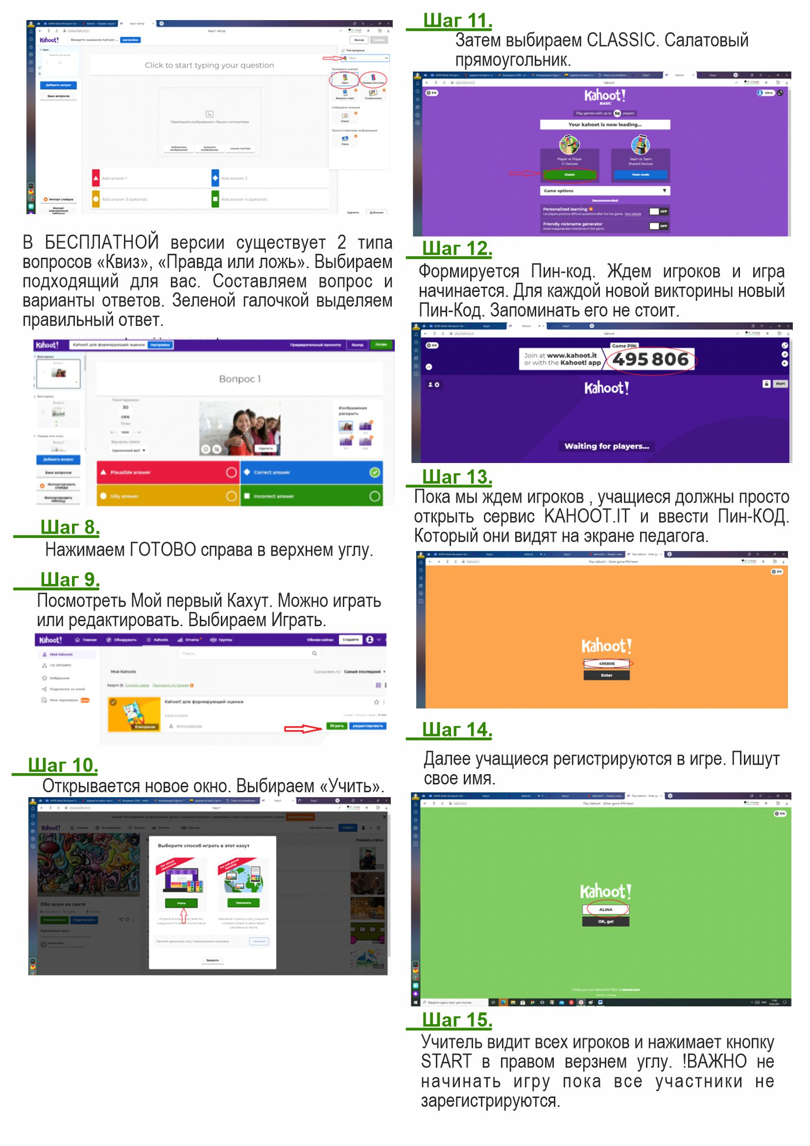

Приложение 11
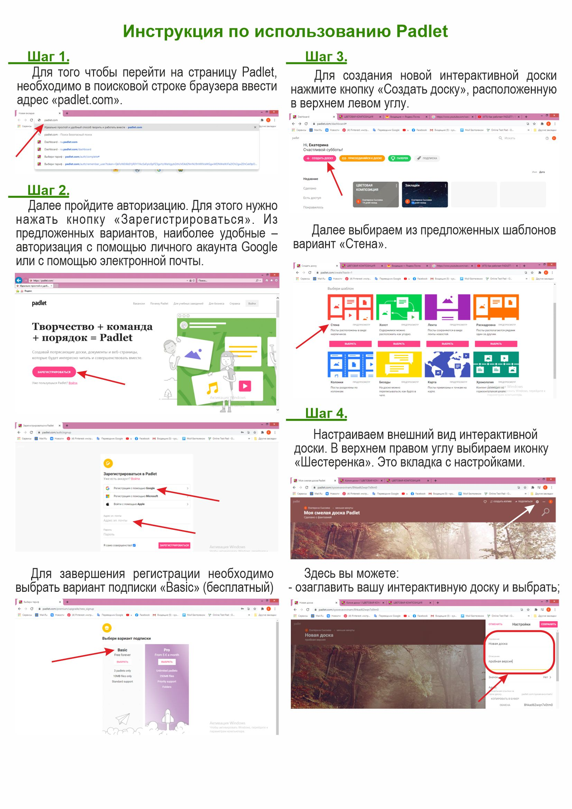
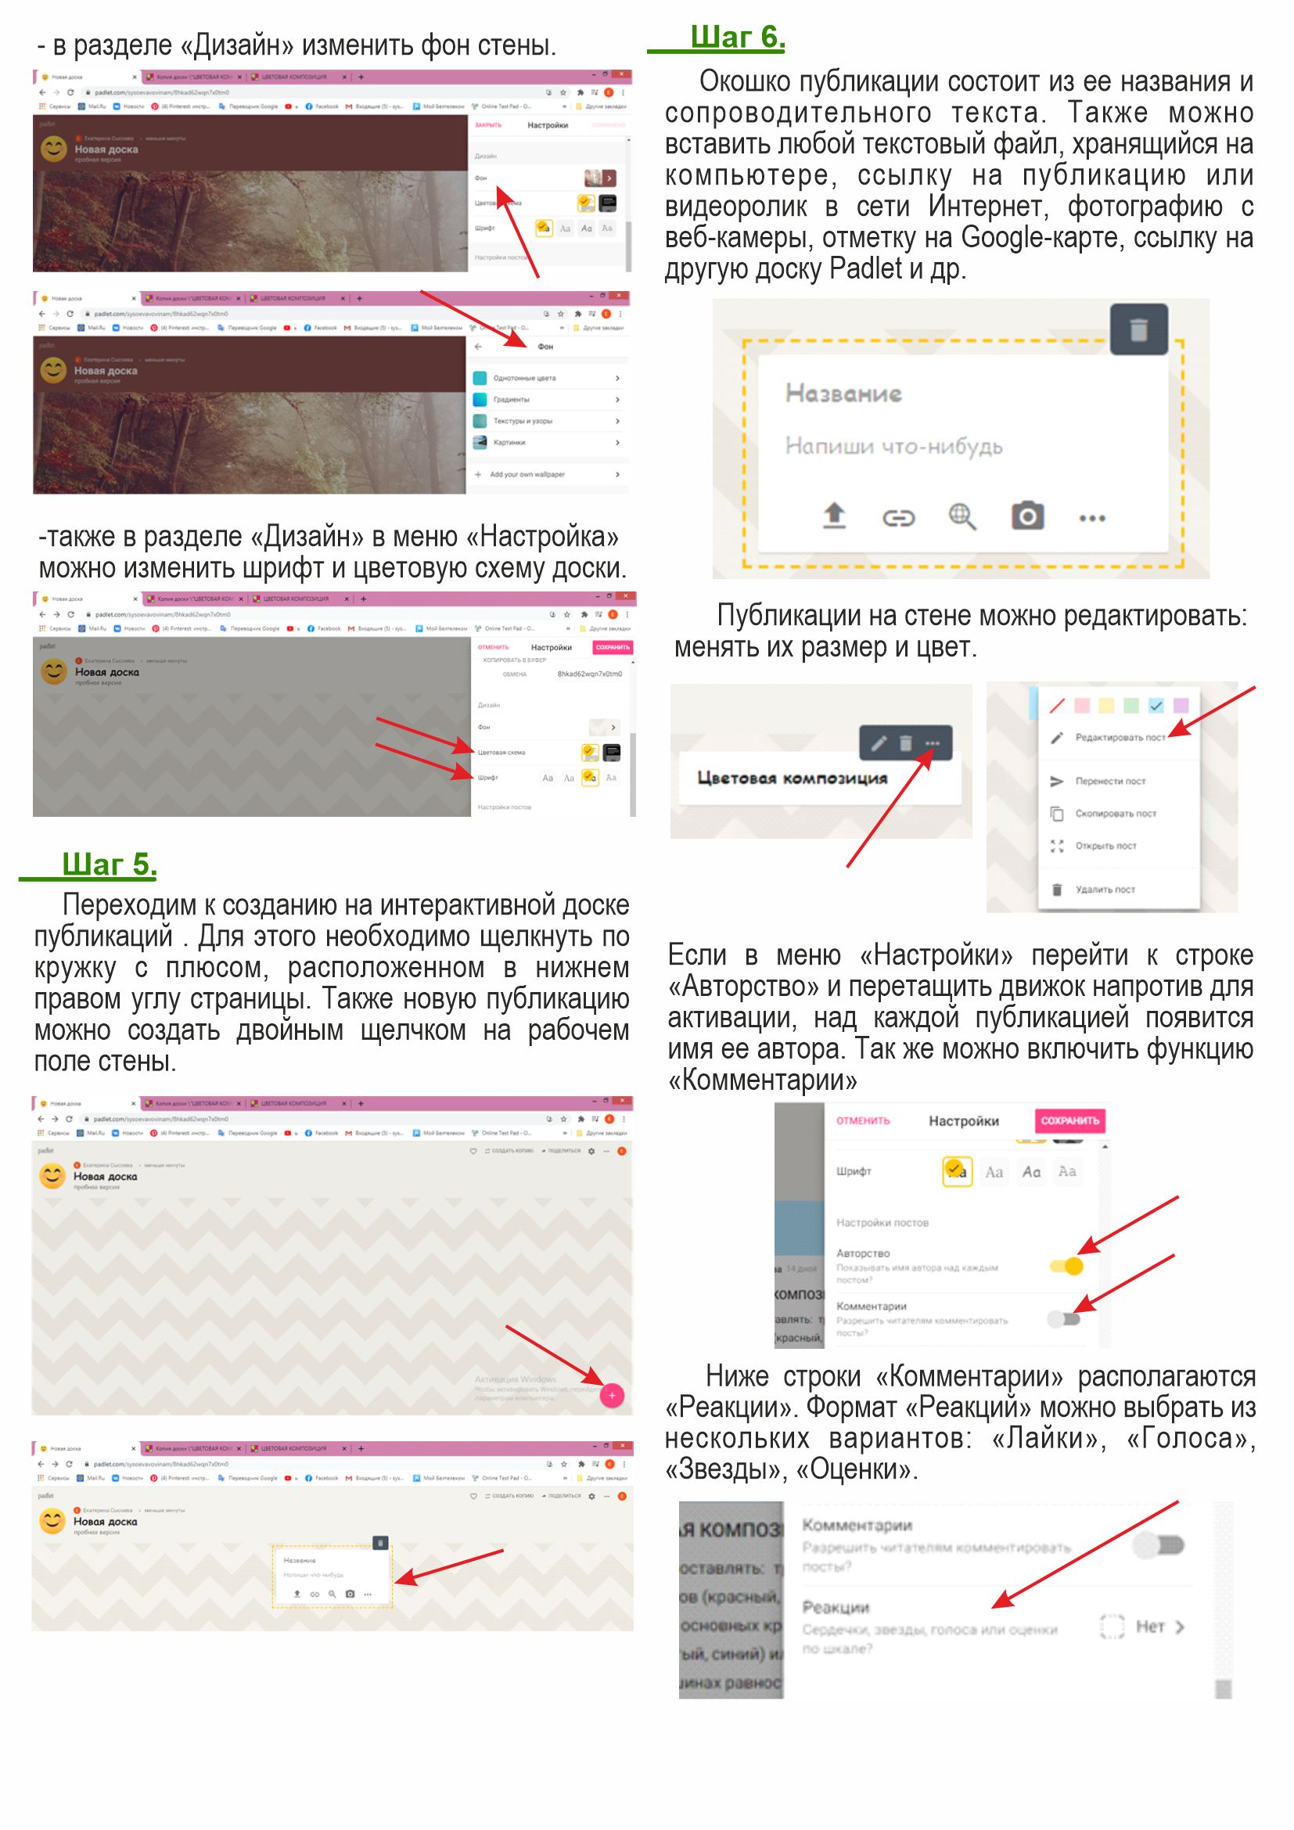
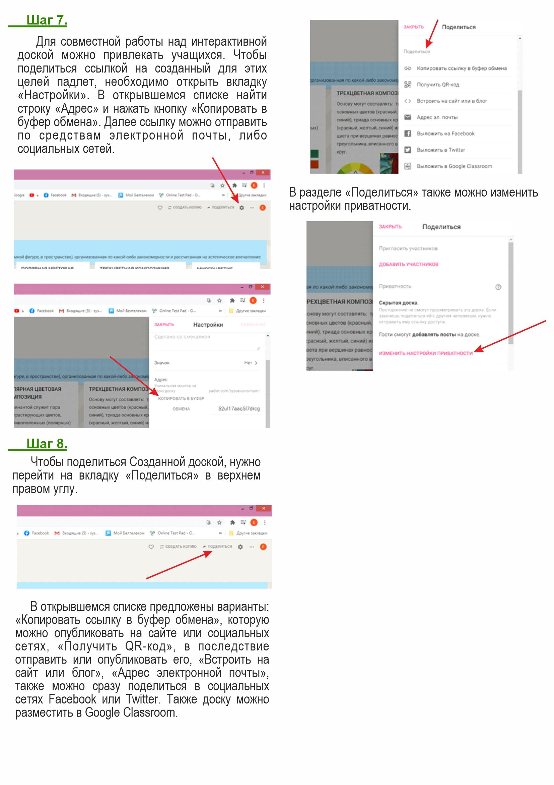

Приложение 12
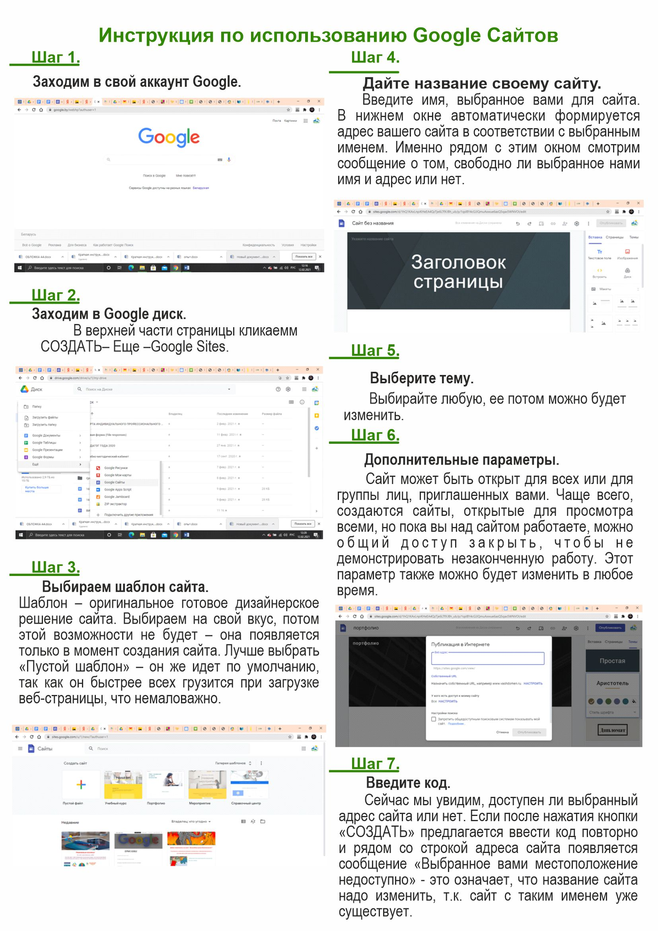

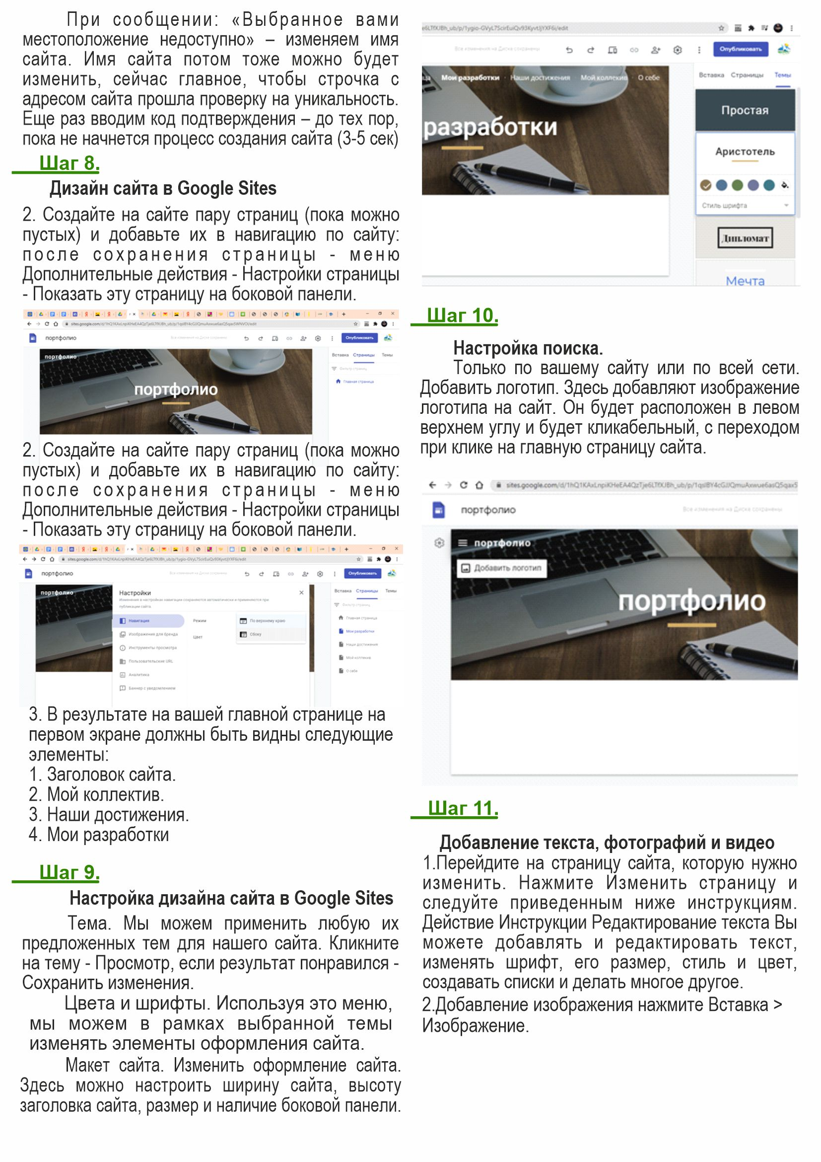
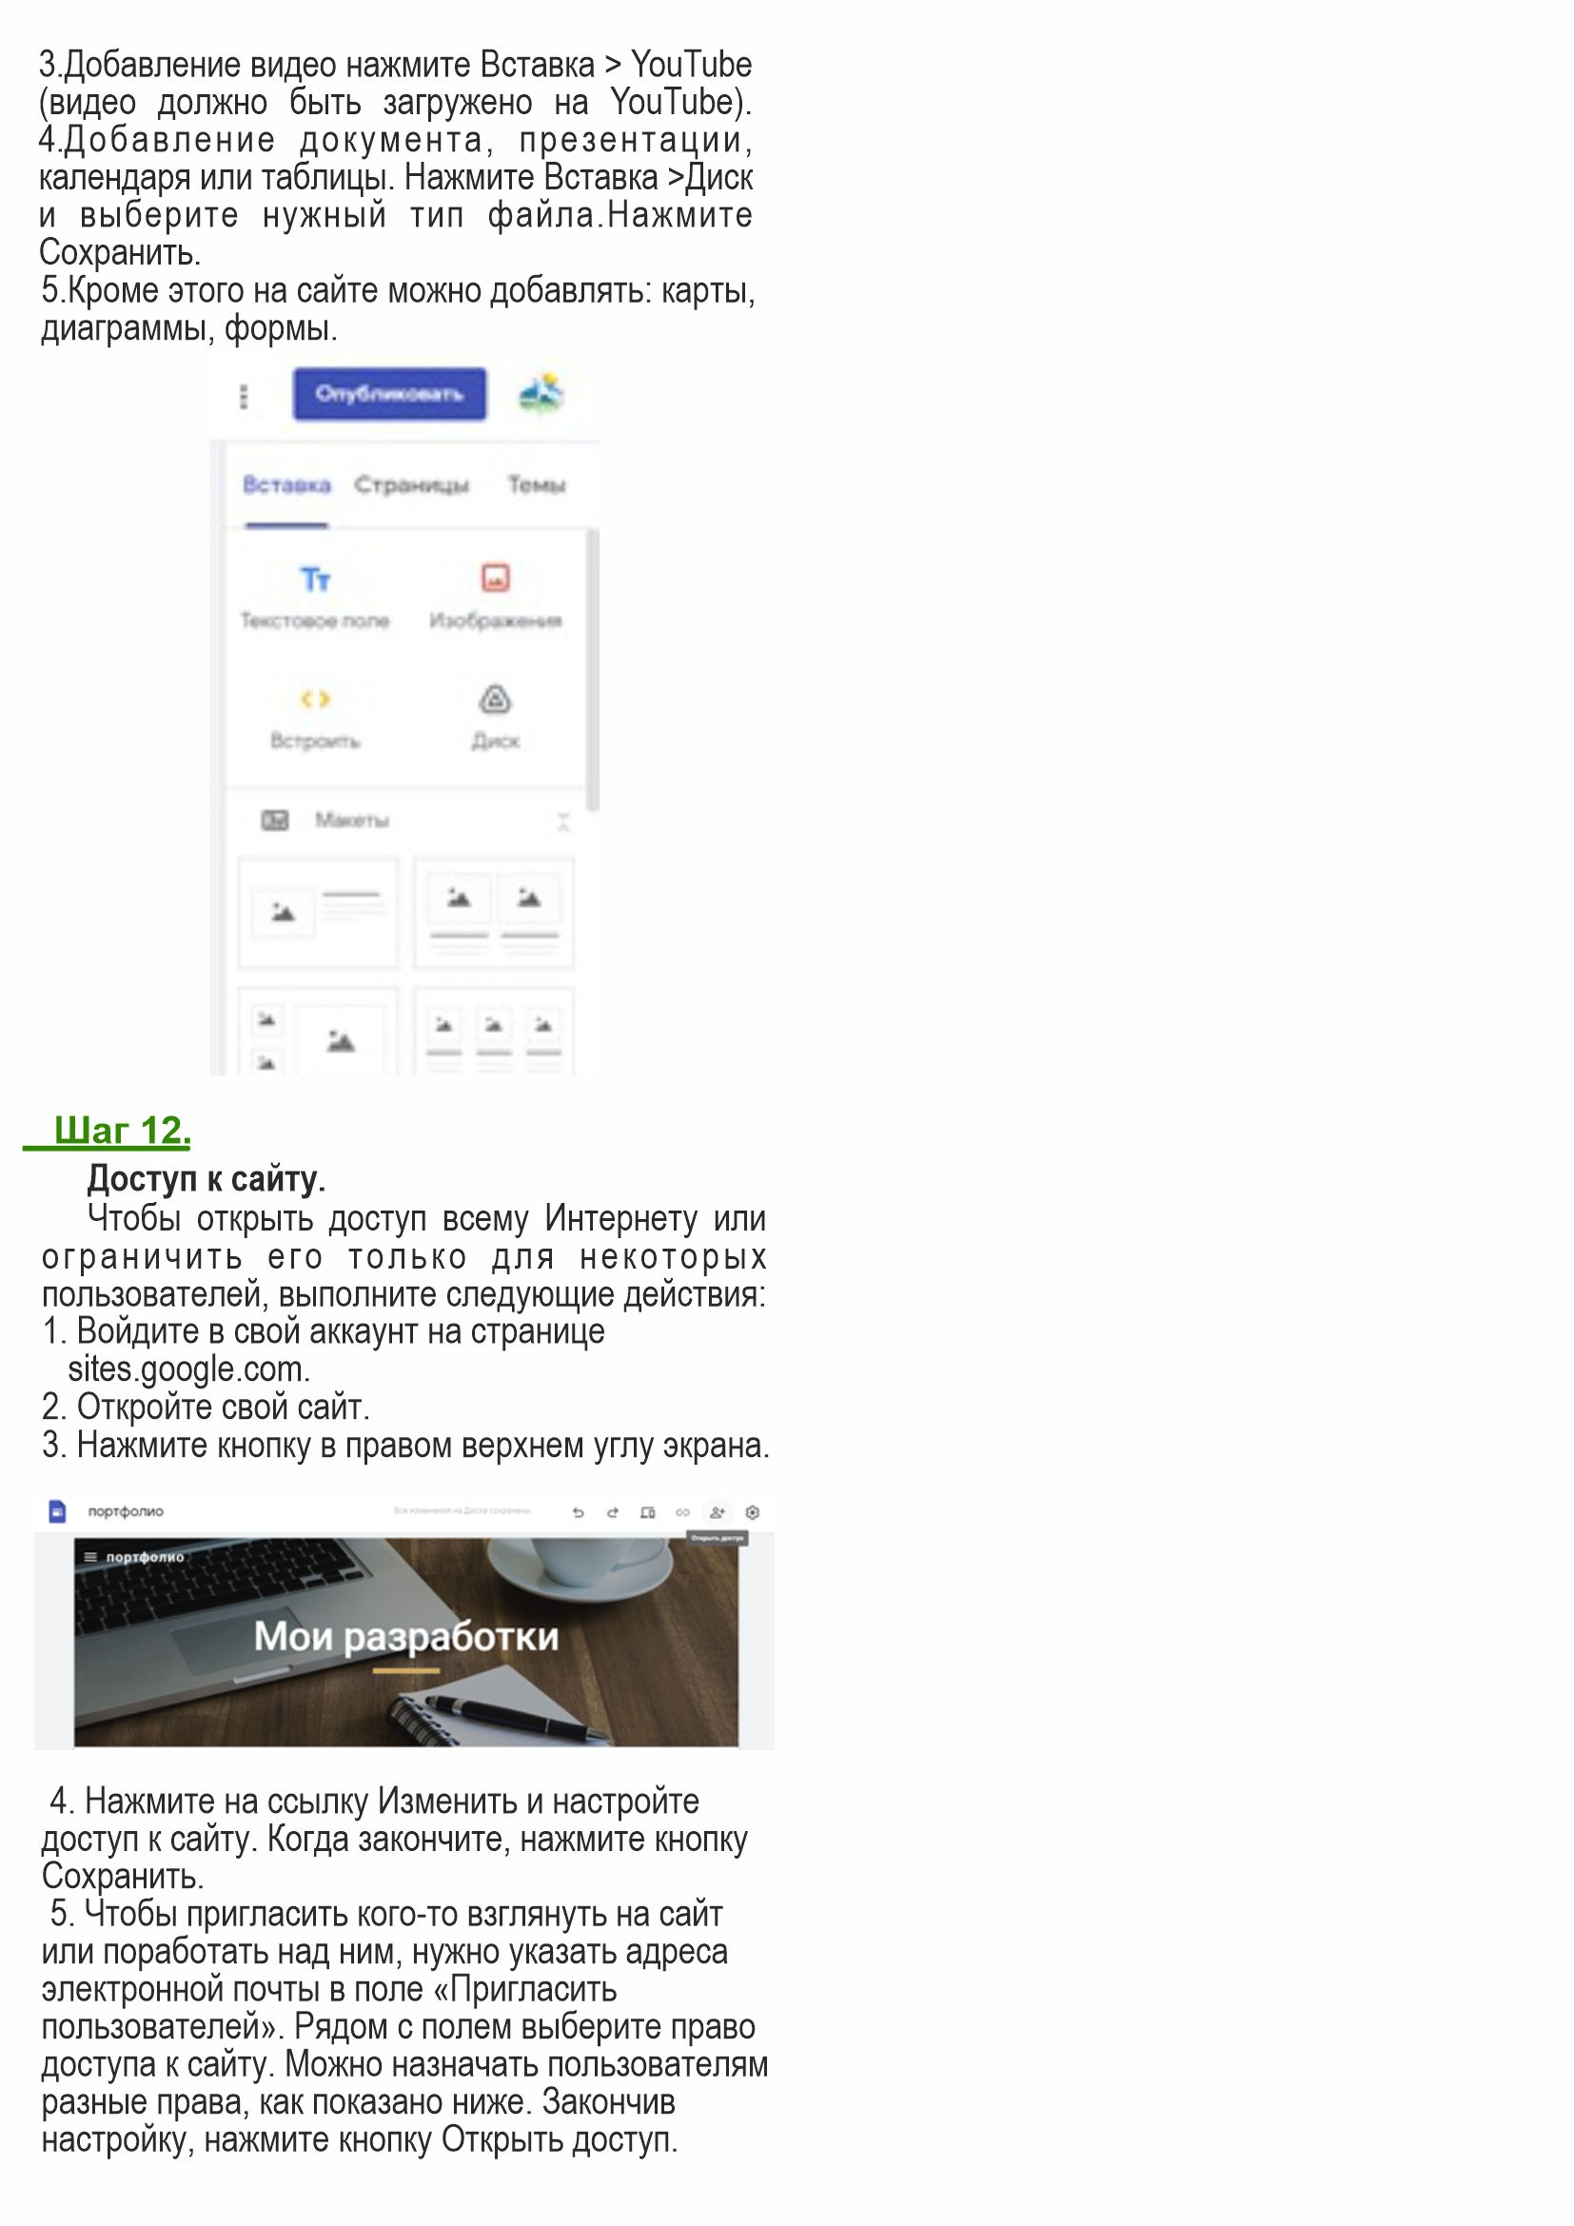

Приложение 13
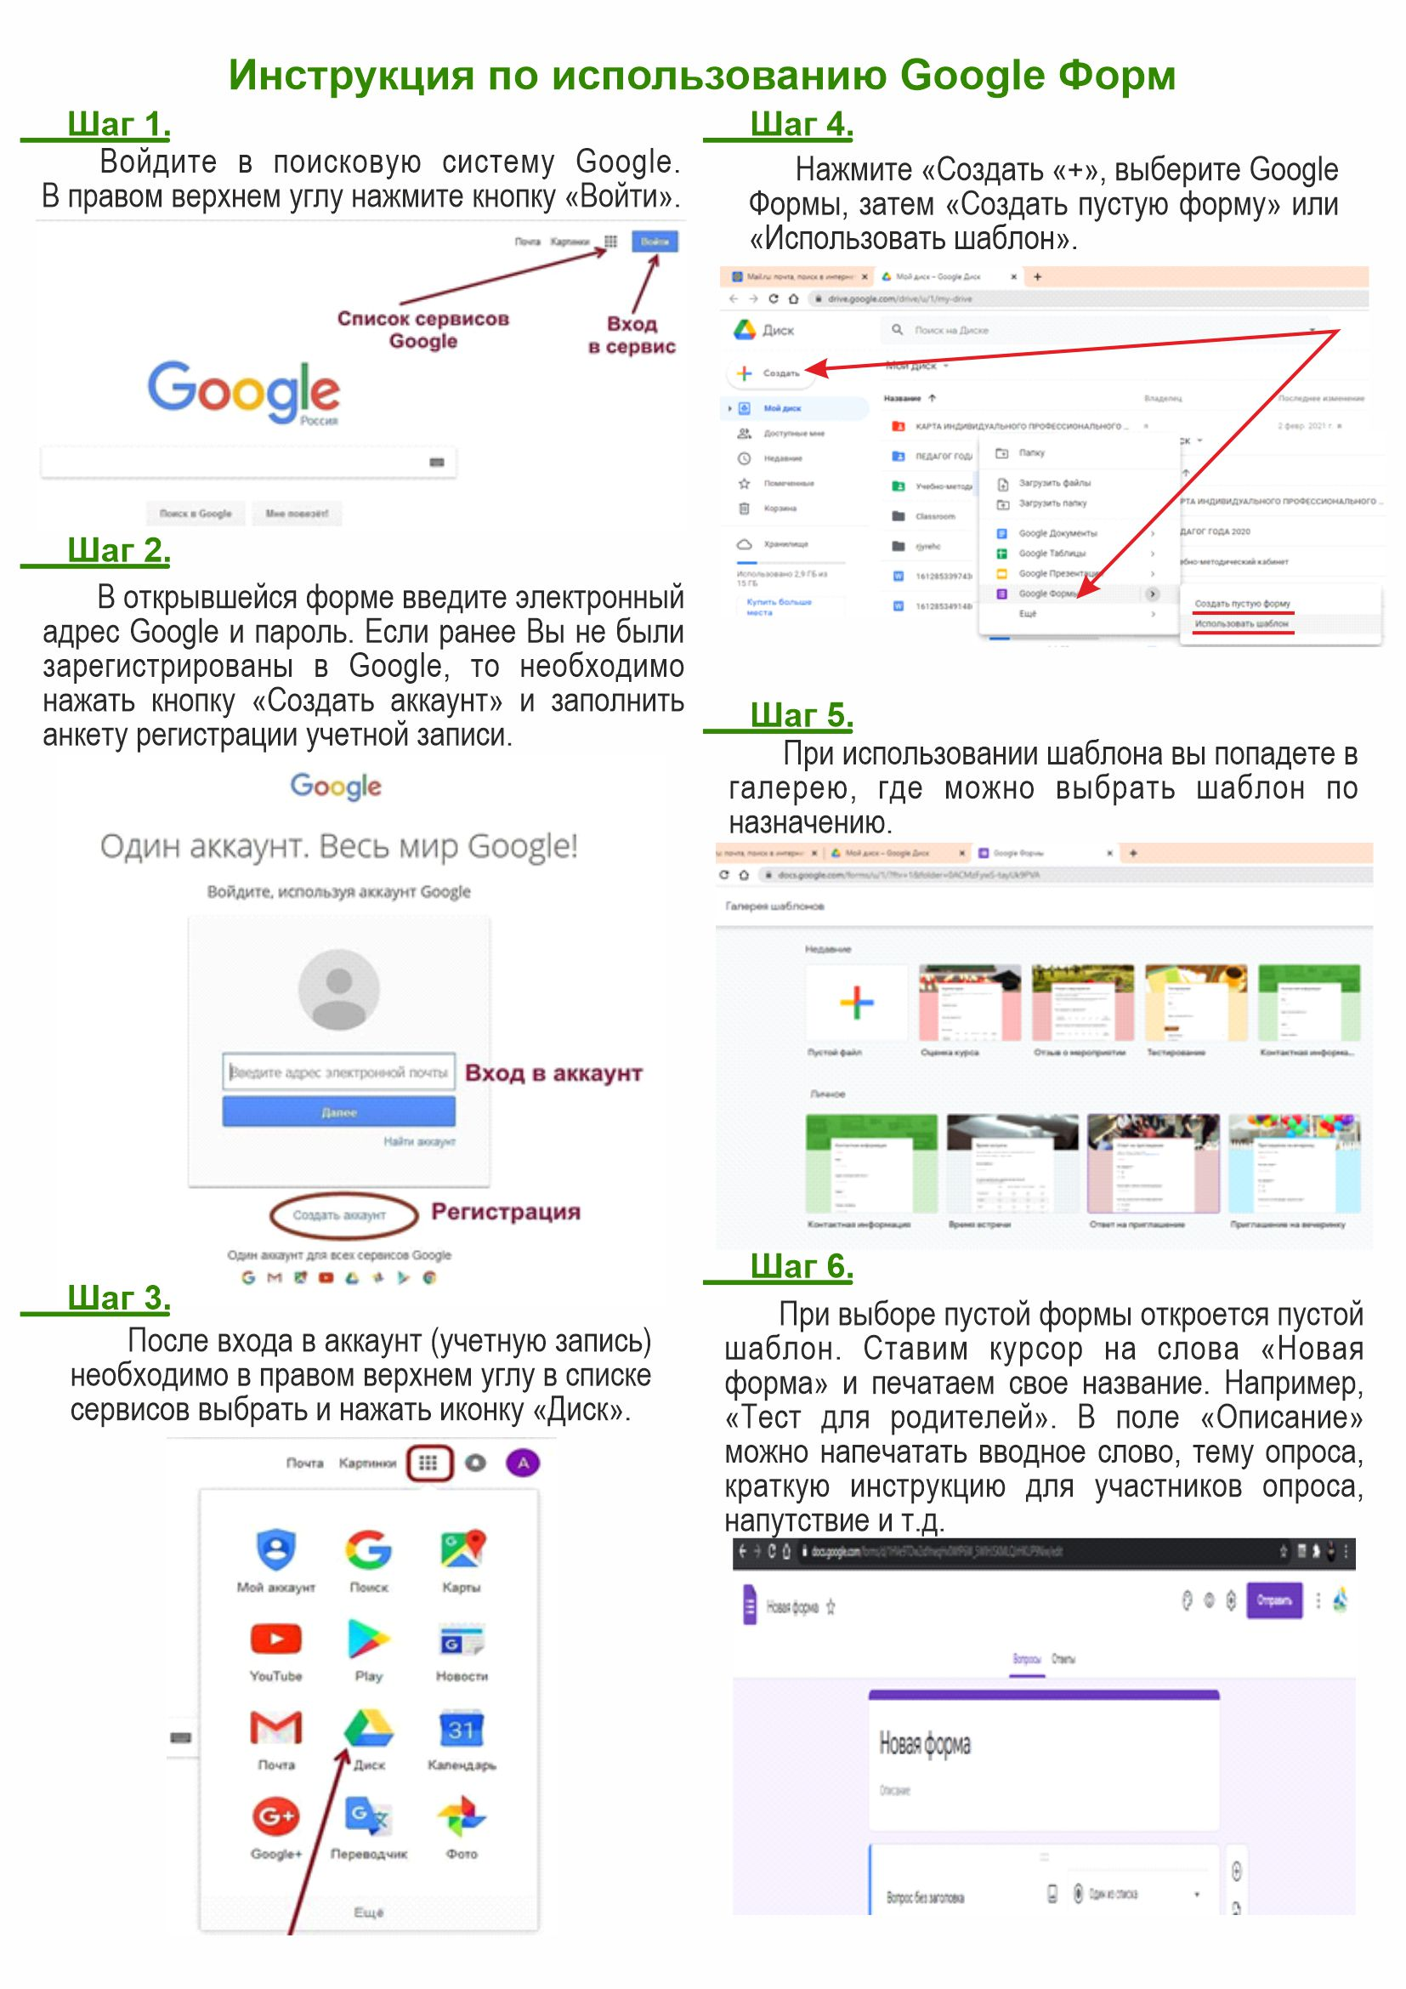

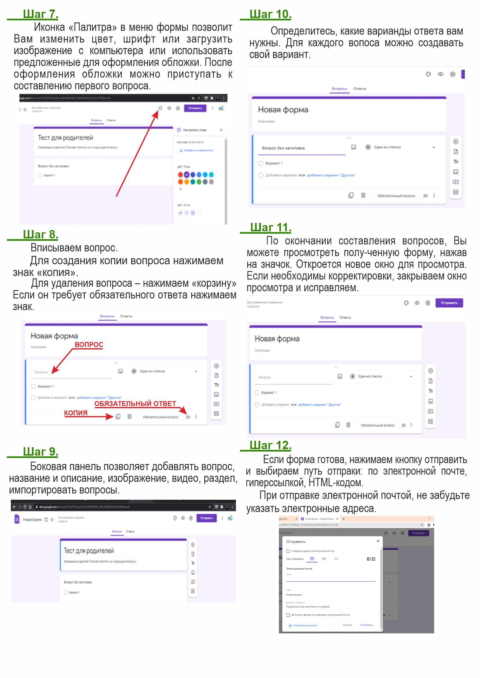

Приложение 14
Перечень программных продуктов, созданных в результате
внедрения проекта.
№ п.п. | Название | Основное назначение | платформа разработки ссылки
1. | Сайт «Волшебные сказки безопасности» | Сайт предназначен для ознакомления учащихся с правилами безопасности в различных ситуациях. Содержит слайдовые презентации, комиксы, плакаты, мультфильмы, викторины, сказки по безопасности. | https://sites.google.com/d/131LkTgdMYK72mi8ibJFGNEoUmhStoDdd/p/1zfjpeKqMTBW687fHG5CFlJsb9dY2j2q3/edit
2. | Краеведческий квиз для учащихся «ТЫ-МОГИЛЕВЧАНИН» | Квиз предназначен для обобщения знаний по истории г. Могилева. Включает три тура:  - «Памятники гражданской архитектуры».  - «Современный город».  - «Кроссворд-слоган». | https://docs.google.com/forms/d/1izXtwMJChx1vMmNsE5v8a37anYDtg-G3It0XuYdLcvY/edit
3. | Районный интернет-тест Азбука туризма | Тест предназначен для широкой аудитории учащихся и включает пять туров: «Туристский калейдоскоп», «Страховка. Узлы», «Костер», «Туристская группа», «Кроссворд «Закон туристов». | https://docs.google.com/forms/d/1hTKtinAI1s3ypTTjNtNXKHdxXd8Cp67744FIrjyH6Fw/edit
4. | Интерактивный квиз «Я о спорте знаю все» | Квиз предназначен для проверки знаний о мире спорта | https://view.genial.ly/600fee911992660dbca7aa90/learning-experience-challenges-ya-o-sporte-znayu-vse
5. | Мастер-класс «Применение ИКТ на занятиях» | Мастер-класс предназначен для руководителей инструментальных коллективов и содержит описание опыта работы по использованию специализированных приложений при обучении игре на гитаре | https://youtu.be/uIjpeZjP9aY
6. | Разработка дидактического материала к занятиям по английскому языку | Материал предназначен для использования на занятиях с учащимися младшего школьного возраста. | https://create.kahoot.it/share/11de5898-86d0-4b00-b2cf-44841b1d2cbd
7. | Разработка дидактического пособия по теме «Цветовая композиция» | Разработка содержит материалы по изучению темы «Теория цвета» | https://padlet.com/sysoevavovinam/52ul17aaq5l7drcg
8. | Интерактивная карта  «Невидимые музеи в стенах образования» | Интерактивная карта образовательной направленности для применения в организации туристических маршрутов | https://www.google.com/maps/d/edit?mid=14gs7bpKXmfIjBZVJcK5fAU-z67fZh49d&ll=53.884770760016266%2C30.32308500000001&z=13
9. | Интерактивная карта  «Могилев индустриальный» | Интерактивная карта для применения в организации туристических маршрутов | https://www.google.com/maps/d/edit?mid=1sBpeFWaEwpIZdLKFG7AQ_B1APKC7P3DB&ll=53.89030620680638%2C30.341034999999987&z=13
10. | Интерактивная карта  «Государственные структуры  г. Могилева» | Интерактивная карта для применения в организации туристических маршрутов | https://www.google.com/maps/d/edit?mid=1mewLhWG4zghGn7Hu0xekot3bqPS-2dSO&ll=53.86215192231276%2C30.312197393146647&z=12

